Panduan Penggunaan

Sistem Informasi Akademik

Universitas ....

DAFTAR ISI

1. Login Pengguna 3

2. Halaman Utama 3

3. Pengguna 4

4. Grup Pengguna 6

5. Merubah Password Pengguna 9

6. Pendataan Mahasiswa 10

7. Pendataan Dosen 13

8. Pendataan Matakuliah 16

9. Pendataan Jadwal Perkuliahan 20

10. Pendataan Skripsi 25

11. Pendataan Absensi Kehadiran Mahasiswa 29

12. Pendataan Penilaian Mahasiswa 32

13. Laporan 34

a) Laporan Kurikulum 34

b) Laporan Daftar Hadir Dosen Harian 36

c) Laporan Daftar Hadir Ujian 38

d) Laporan Jadwal Perkuliahan 40

e) Laporan Kartu Hasil Studi 43

f) Laporan Transkrip Akademik 44

g) Laporan Absensi 46

1. Login Pengguna

Untuk login, terdapat dua jenis pengguna, yaitu: Login sebagai admin dan login sebagai mahasiswa. Untuk login sebagai admin, masukkan username dan kata sandi admin yang Anda miliki seperti gambar berikut:
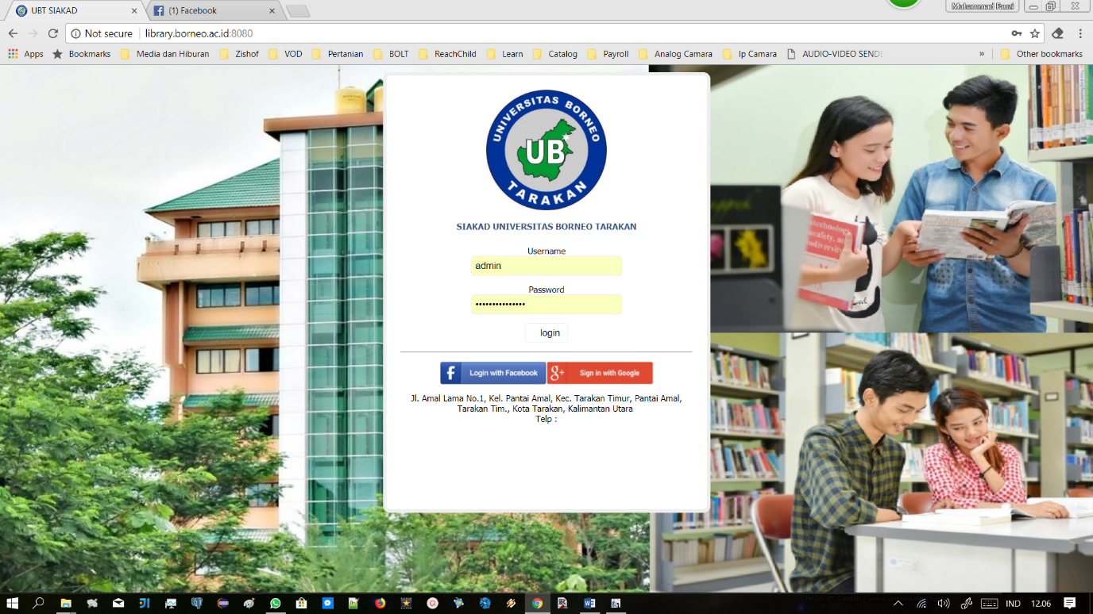

2. Halaman Utama

Setelah login berhasil dilakukan, sistem akan menampilkan halaman utama yang berisi ucapan selamat datang di “Sistem Informasi Akademik” dan menu-menu untuk mengakses berbagai fitur sistem seperti gambar berikut:
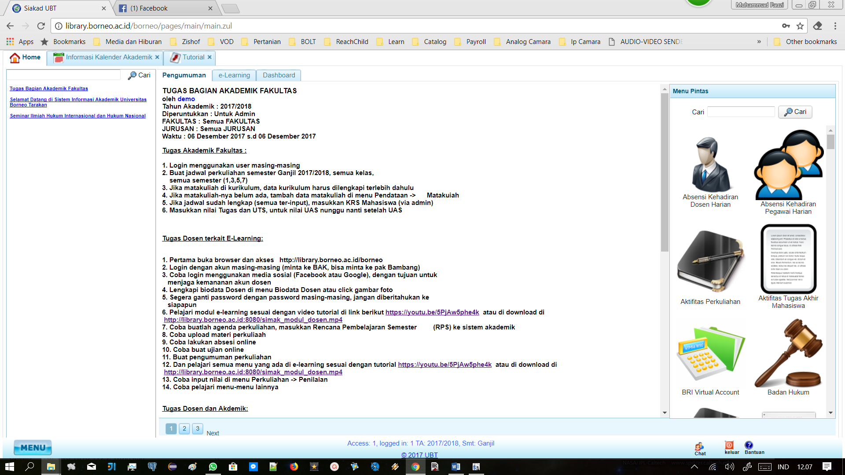

3. Pengguna

Anda dapat melakukan pengGrup Pengguna Sistem Informasi Akademik, yaitu penambahan pengguna baru, perubahan pengguna yang sudah ada, serta penghapusan pengguna yang sudah tidak diperlukan. Untuk mengakses halaman pengGrup Pengguna ikuti menu pada gambar sebagai berikut:
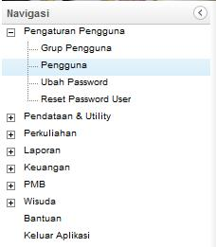

Maka akan tampil halaman sebagai berikut:

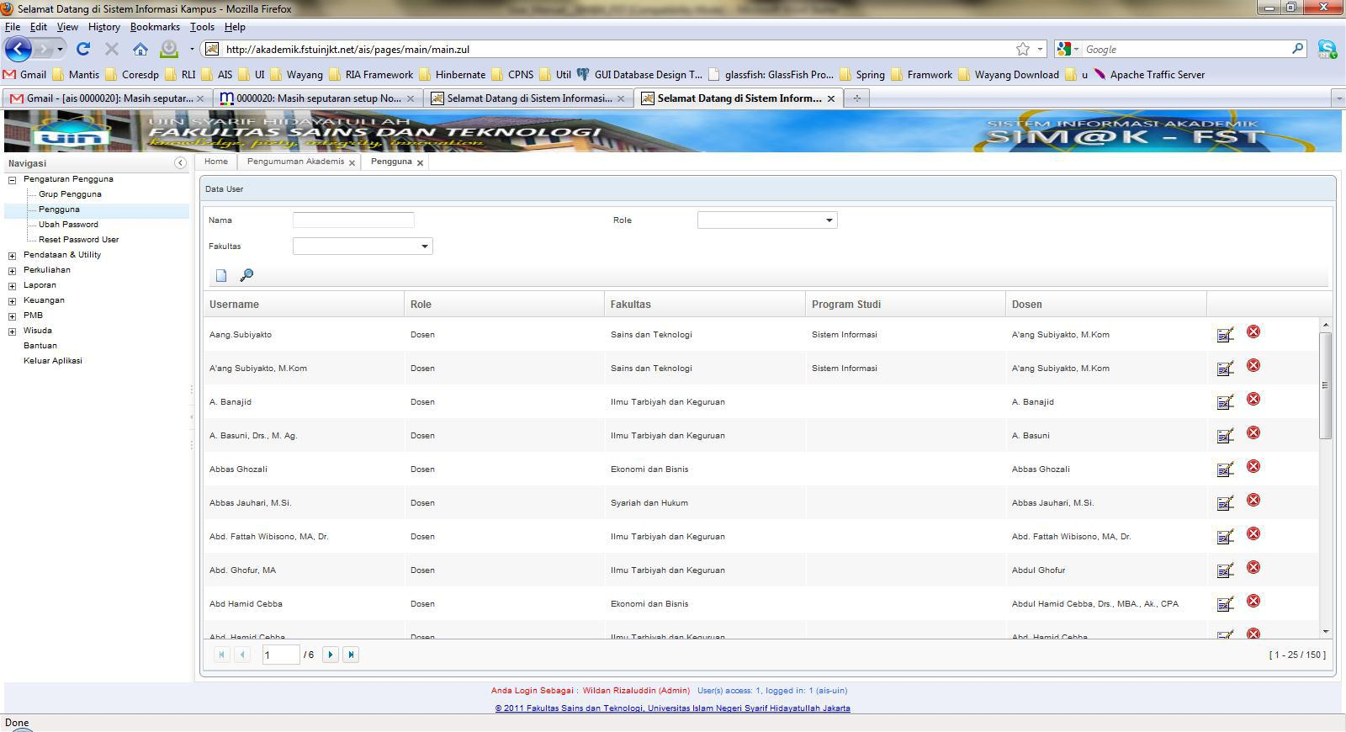

Berikut ini deskripsi masing-masing fitur pada modul pengGrup Pengguna:

- Tombol digunakan untuk mencari sepesifik pengguna berdasarkan nama.

- Tombol digunakan untuk menambah pengguna baru, berikut form tampilan untuk menambah pengguna baru.

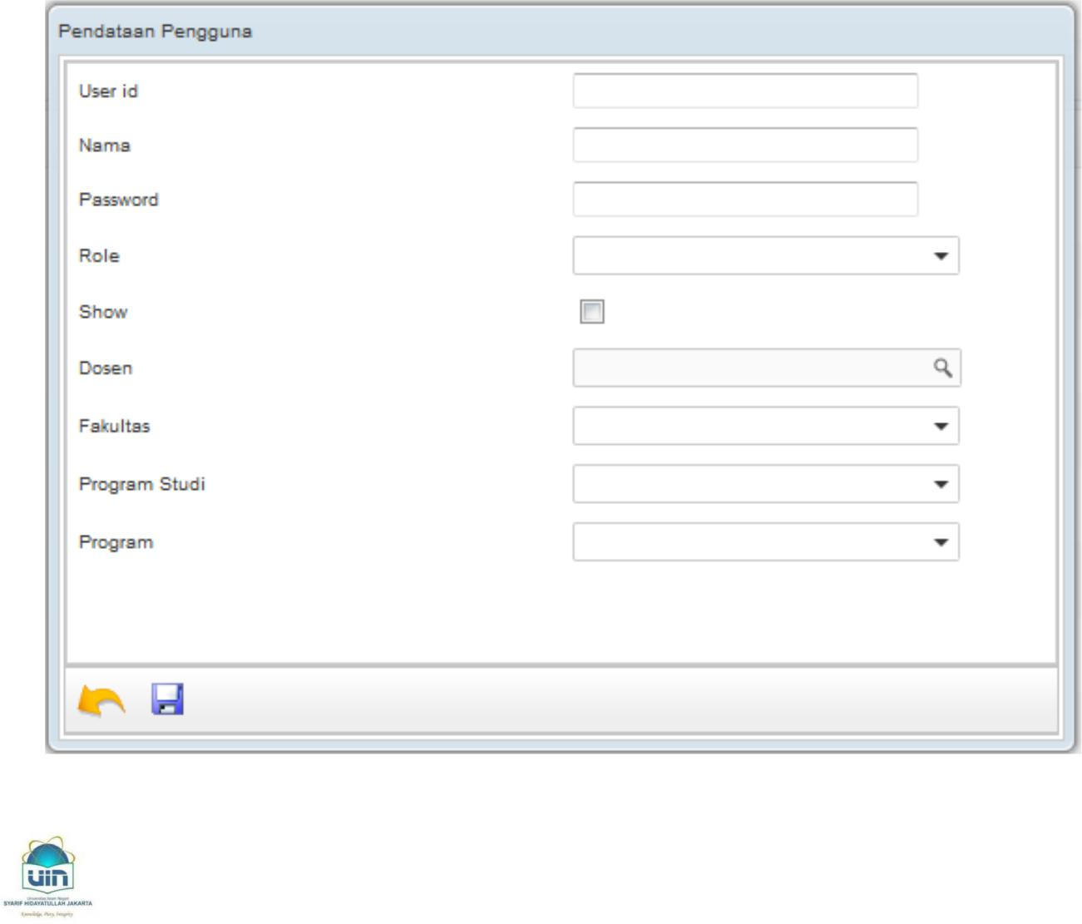

Jika input data selesai, klik tombol untuk menyimpan, atau klik tombol untuk membatalkan penyimpanan.

- Tombol digunakan untuk merubah pengguna yang sudah ada, berikut form tampilan untuk merubah pengguna.
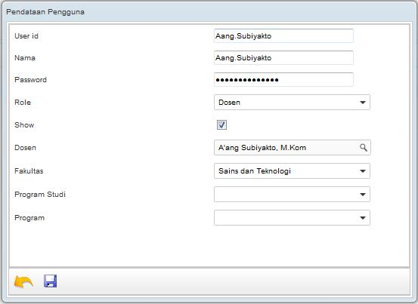

Jika perubahan data selesai, klik tombol untuk menyimpan, atau klik tombol untuk membatalkan penyimpanan.
- Untuk melakukan penghapusan data pengguna, klik tombol .

4. Grup Pengguna

Anda dapat menentukan Grup Pengguna untuk membatasi akses terhadap halaman tertentu bagi pengguna dalam Sistem Informasi Akademik. Untuk mengakses halaman Grup Pengguna ikuti menu pada gambar sebagai berikut:

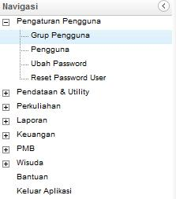

Maka akan tampil halaman sebagai berikut:
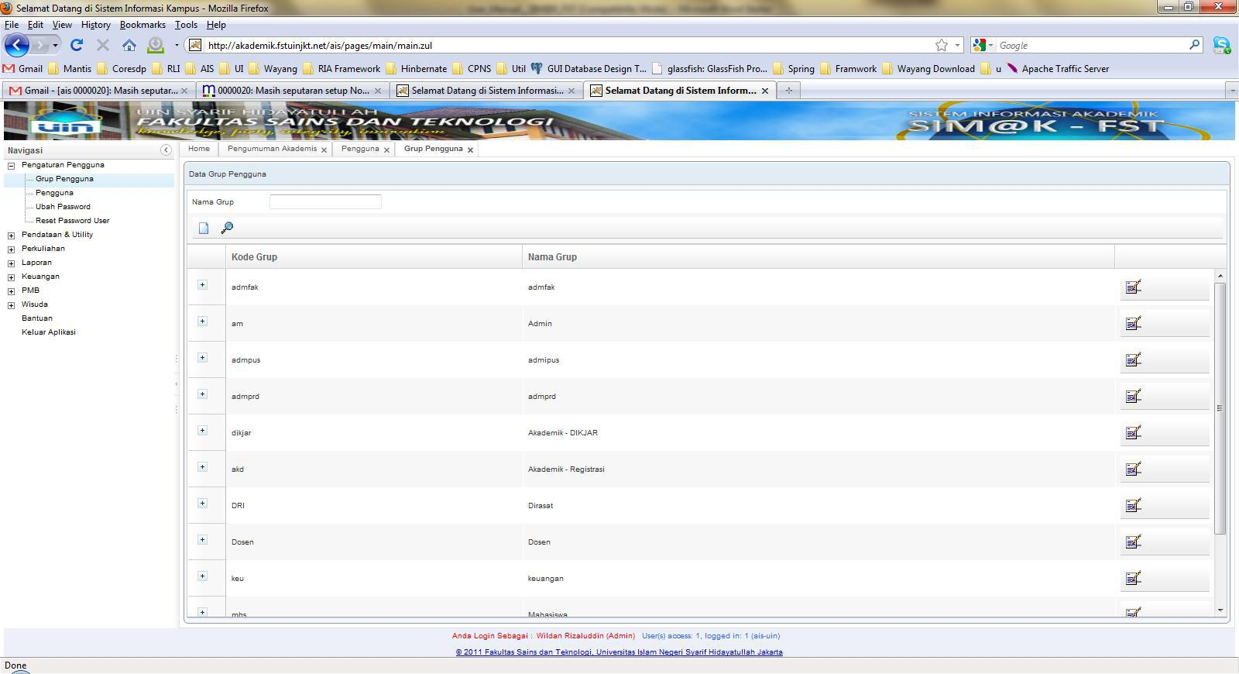

Berikut ini deskripsi masing-masing fitur pada modul Grup Pengguna:

- Tombol digunakan untuk mencari sepesifik Grup Pengguna berdasarkan nama aturan.

- Tombol digunakan untuk menambah Grup Pengguna baru, berikut form tampilan untuk menambah Grup Pengguna baru.
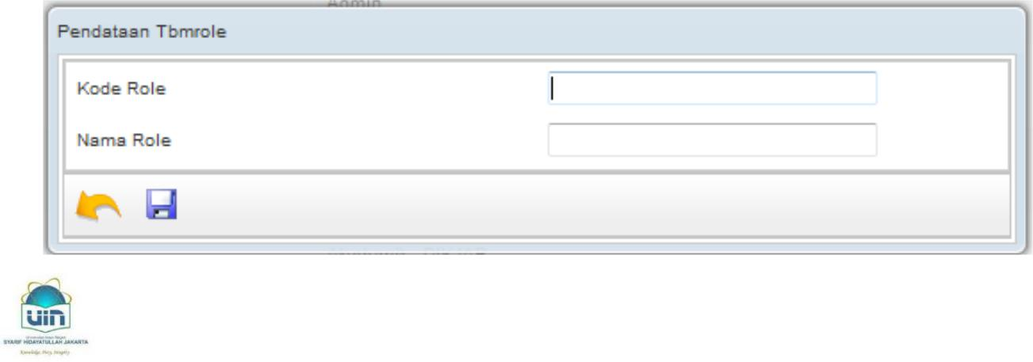

Hal 7 dari 48

Jika input data selesai, klik tombol untuk menyimpan, atau klik tombol untuk membatalkan penyimpanan.

- Tombol digunakan untuk merubah Grup Pengguna yang sudah ada, berikut form tampilan untuk merubah Grup Pengguna.
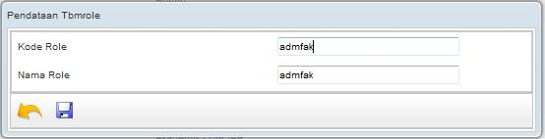

Jika perubahan data selesai, klik tombol untuk menyimpan, atau klik tombol untuk membatalkan penyimpanan.
- Untuk melakukan penghapusan data pengguna, klik tombol .
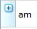

• Untuk melakukan perubahan menu pada suatu Grup Pengguna, klik , maka akan tampil

tabel detail sebagai berikut:
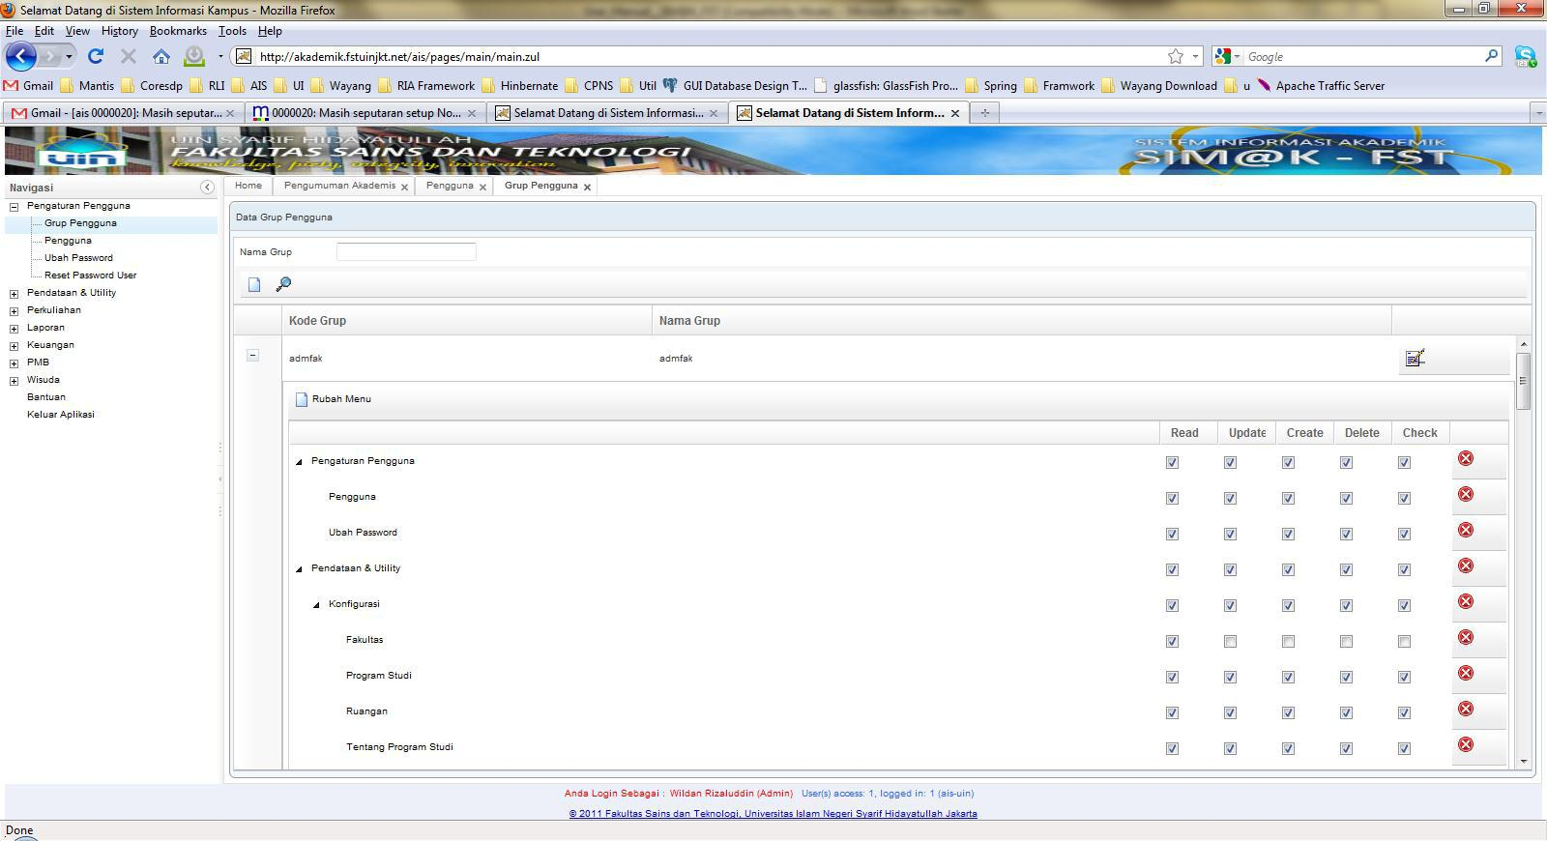

Apabila anda ingin merubah menu dari suatu Grup Pengguna, klik tombol , makan akan tampil form sebagai berikut:


Hal 8 dari 48

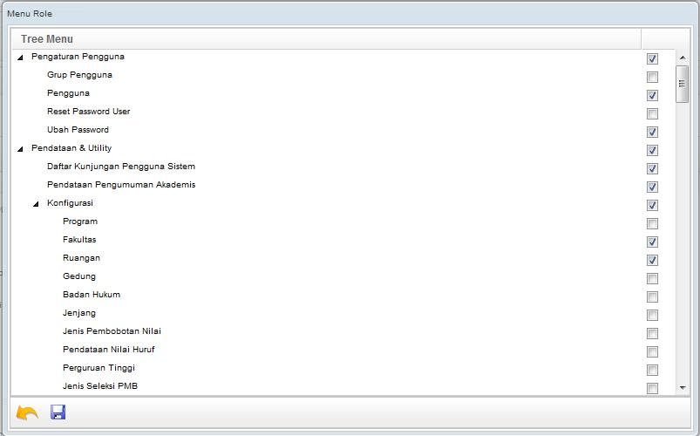

Anda harus memilih checkbox dari menu yang ingin anda tampilkan seperti tampilan di atas. Jika

input data selesai, klik tombol untuk menyimpan, atau klik tombol untuk membatalkan penyimpanan.

5. Merubah Password Pengguna

Anda dapat merubah password untuk melakukan login ke Sistem Informasi Akademik. Untuk mengakses form untuk merubah password ikuti menu pada gambar sebagai berikut:
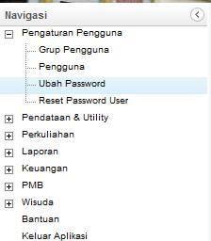

Maka akan tampil halaman sebagai berikut:


Hal 9 dari 48

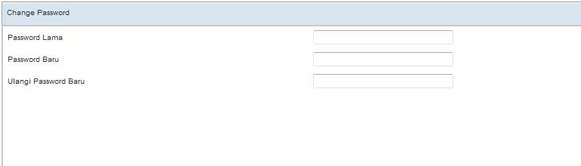

Jika perubahan password selesai, klik tombol untuk menyimpan, atau klik tombol untuk membatalkan penyimpanan.

6. Pendataan Mahasiswa

Anda dapat melakukan pengaturan data Mahasiswa sebagai data master pada Sistem Informasi Akademik, yaitu penambahan mahasiswa baru, perubahan mahasiswa yang sudah ada, serta penghapusan mahasiswa yang sudah tidak diperlukan. Untuk dapat mengakses halaman pendataan mahasiswa ikuti menu pada gambar sebagai berikut:
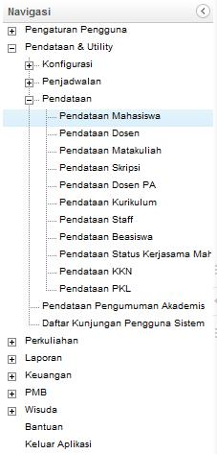

Maka akan tampil halaman sebagai berikut:


Hal 10 dari 48

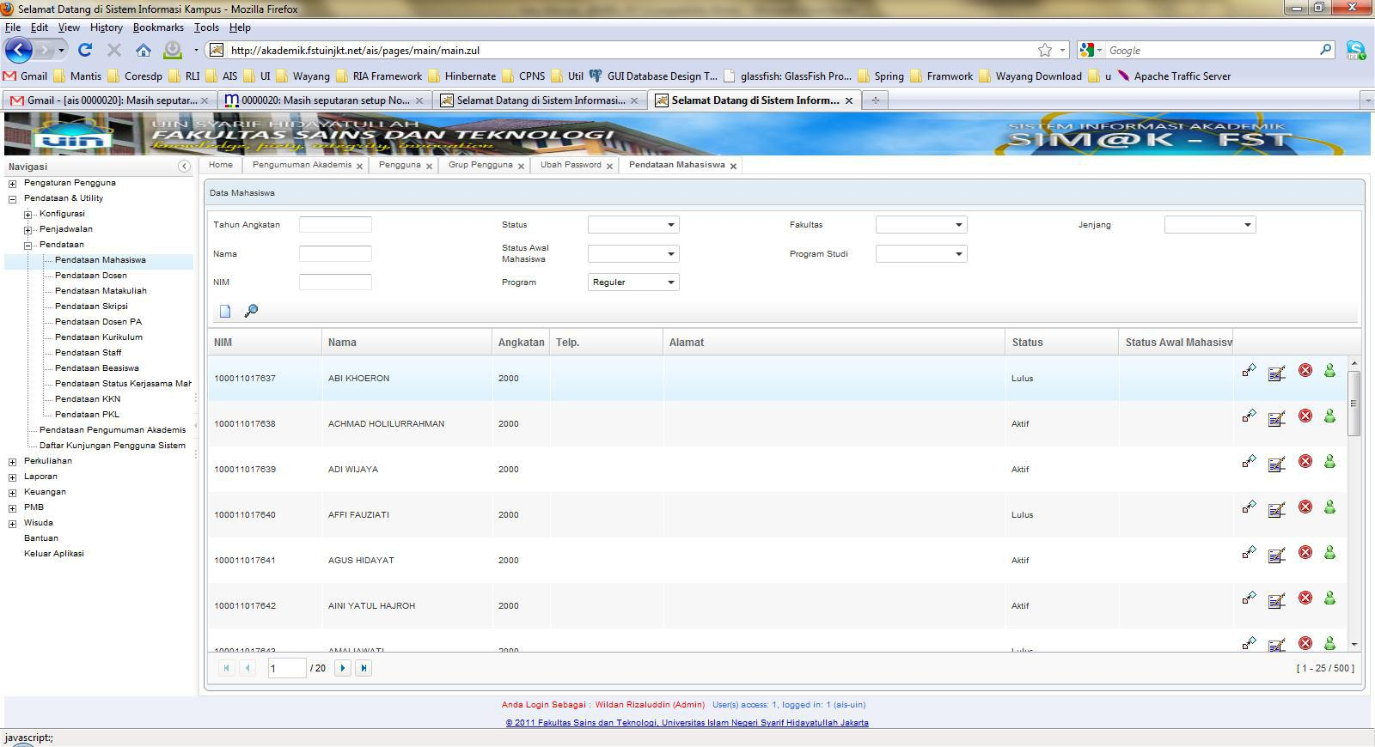

Berikut ini deskripsi masing-masing fitur pada modul pendataan mahasiswa:

- Tombol digunakan untuk mencari sepesifik mahasiswa berdasarkan Nomor Pokok, Nama, Program Studi, Tahun Angkatan, Konsentrasi, dan Status keberadaan mahasiswa.

- Tombol digunakan untuk menambah data mahasiswa baru, berikut form tampilan untuk menambah data mahasiswa.


Hal 11 dari 48

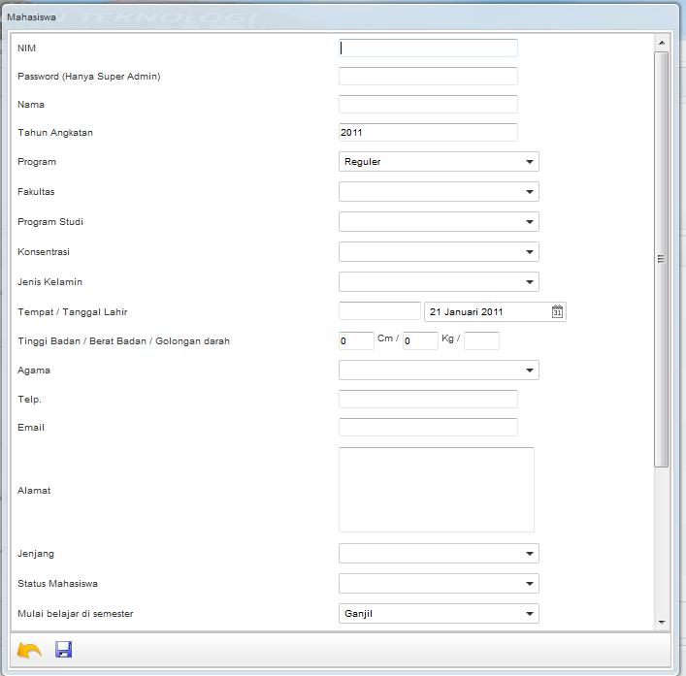

Jika input data selesai, klik tombol untuk menyimpan, atau klik tombol untuk membatalkan penyimpanan.

- Tombol digunakan untuk merubah data mahasiswa yang sudah ada, berikut form tampilan untuk merubah data mahasiswa.


Hal 12 dari 48

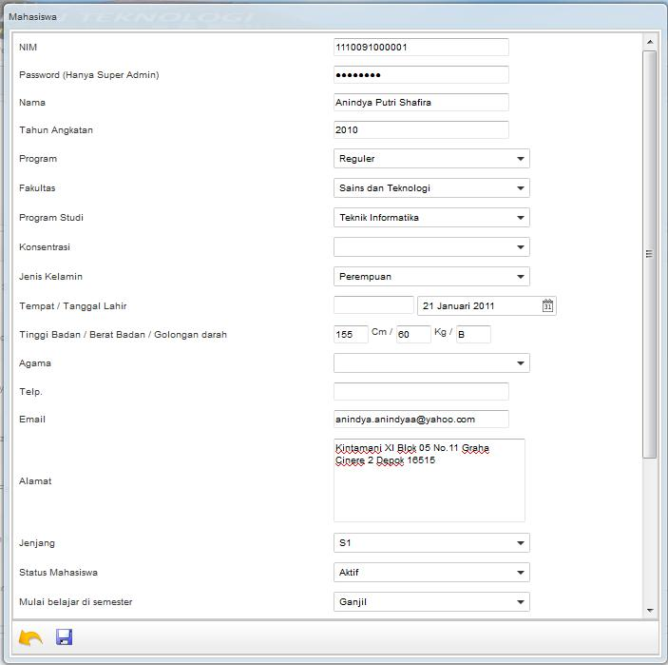

Jika perubahan data selesai, klik tombol untuk menyimpan, atau klik tombol untuk membatalkan penyimpanan.
- Untuk melakukan penghapusan data mahasiswa, klik tombol .

7. Pendataan Dosen

Anda dapat melakukan pengaturan data Dosen sebagai data master pada Sistem Informasi Akademik, yaitu penambahan dosen baru, perubahan dosen yang sudah ada, serta penghapusan dosen yang sudah tidak diperlukan. Untuk dapat mengakses halaman pendataan dosen ikuti menu pada gambar sebagai berikut:


Hal 13 dari 48

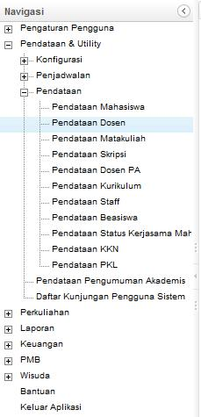

Maka akan tampil halaman sebagai berikut:
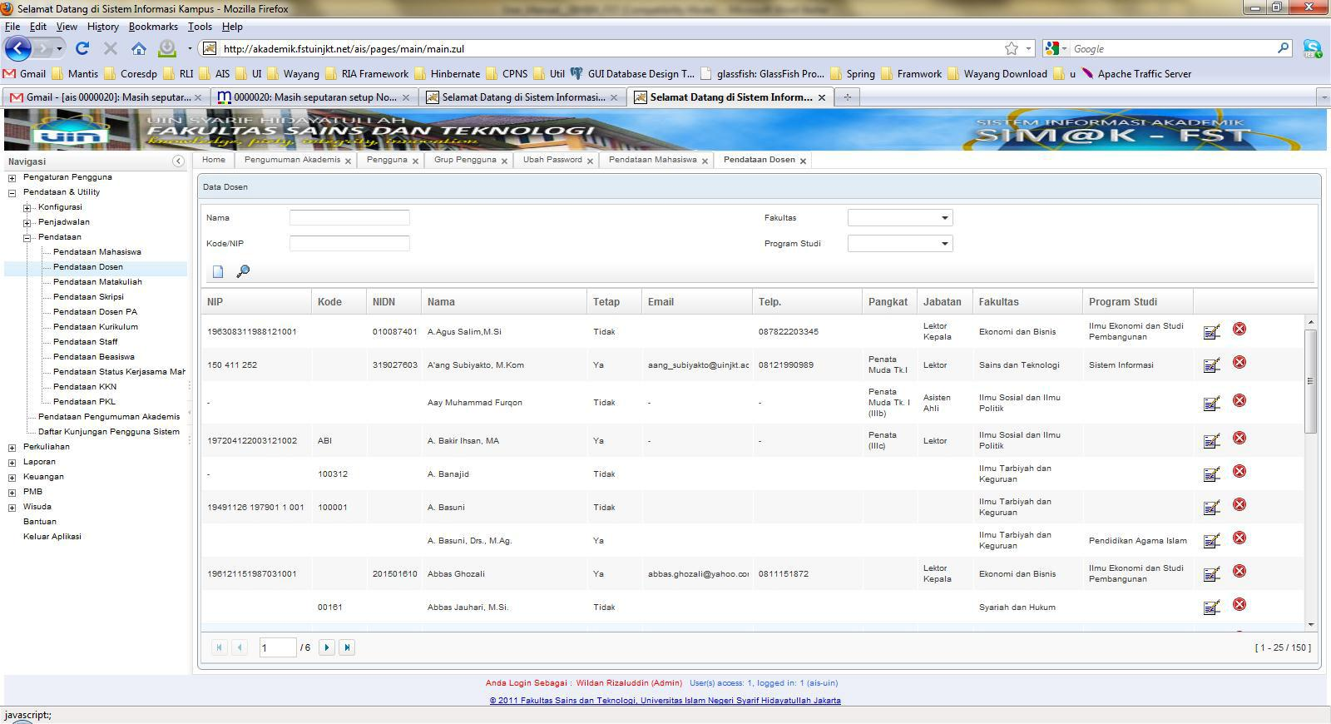

Berikut ini deskripsi masing-masing fitur pada modul pendataan dosen:


Hal 14 dari 48

- Tombol digunakan untuk mencari sepesifik dosen berdasarkan nama.

- Tombol digunakan untuk menambah data dosen baru, berikut form tampilan untuk menambah dosen baru.
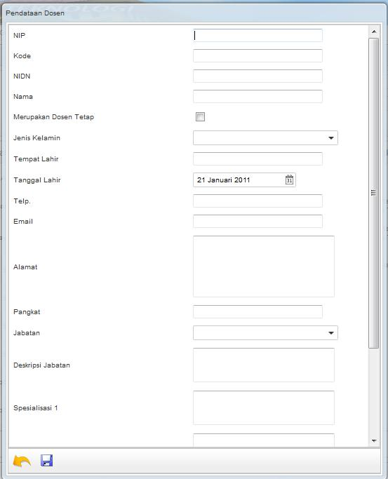

Jika input data selesai, klik tombol untuk menyimpan, atau klik tombol untuk membatalkan penyimpanan.

- Tombol digunakan untuk merubah data dosen yang sudah ada, berikut form tampilan untuk merubah data dosen.


Hal 15 dari 48

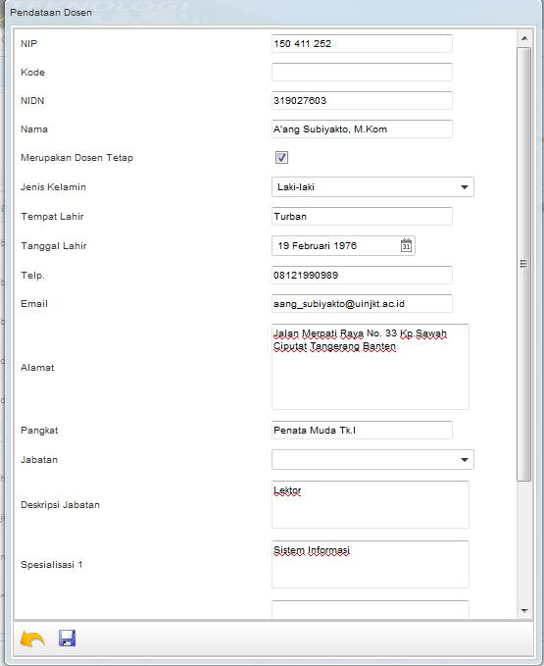

Jika perubahan data selesai, klik tombol untuk menyimpan, atau klik tombol untuk membatalkan penyimpanan.
- Untuk melakukan penghapusan data dosen, klik tombol .

8. Pendataan Matakuliah

Anda dapat melakukan pengaturan data Matakuliah sebagai data master pada Sistem Informasi Akademik, yaitu penambahan matakuliah baru, perubahan matakuliah yang sudah ada, serta penghapusan matakuliah yang sudah tidak diperlukan. Untuk dapat mengakses halaman pendataan matakuliah ikuti menu pada gambar sebagai berikut:


Hal 16 dari 48

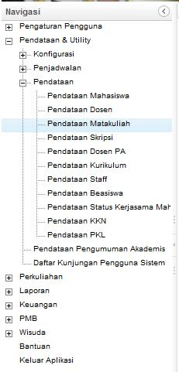

Maka akan tampil halaman sebagai berikut:
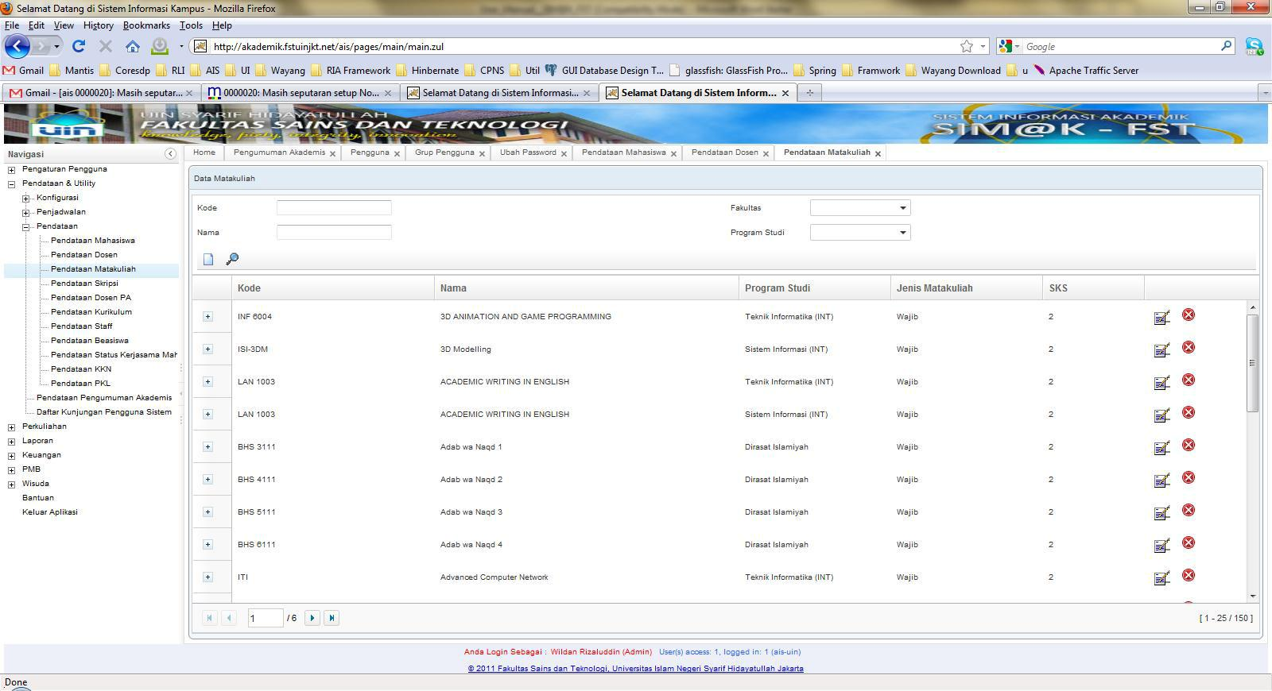

Berikut ini deskripsi masing-masing fitur pada modul pendataan matakuliah:


Hal 17 dari 48

- Tombol digunakan untuk mencari sepesifik dosen berdasarkan Kode, Nama Matakuliah, dan Semester.

- Tombol digunakan untuk menambah data matakuliah baru, berikut form tampilan untuk menambah matakuliah baru.
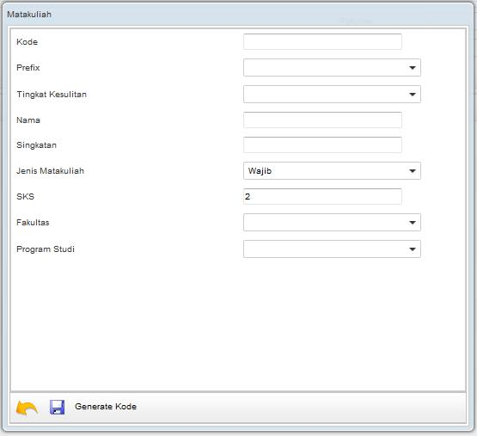

Jika input data selesai, klik tombol untuk menyimpan, atau klik tombol untuk membatalkan penyimpanan.

- Tombol digunakan untuk merubah data matakuliah yang sudah ada, berikut form tampilan untuk merubah data matakuliah.


Hal 18 dari 48

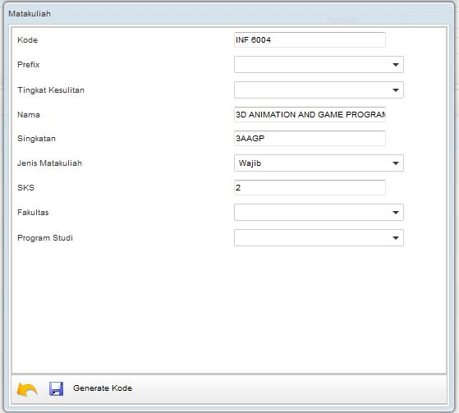

Jika perubahan data selesai, klik tombol untuk menyimpan, atau klik tombol untuk membatalkan penyimpanan.
- Untuk melakukan penghapusan data matakuliah, klik tombol .

- Untuk melakukan penambahan, perubahan, atau penghapusan pada matakuliah prasyarat, klik

, maka akan tampil tabel detail sebagai berikut:
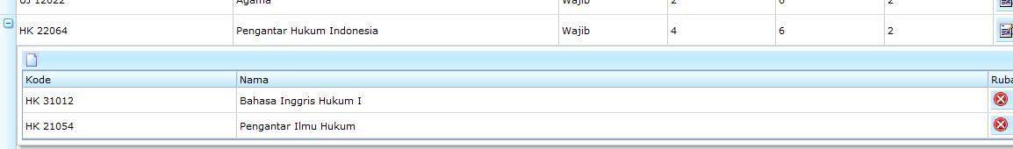

Tombol digunakan untuk menambah prasyarat matakuliah baru, apabila di-klik tombol tersebut akan tampil form sebagai berikut:


Hal 19 dari 48

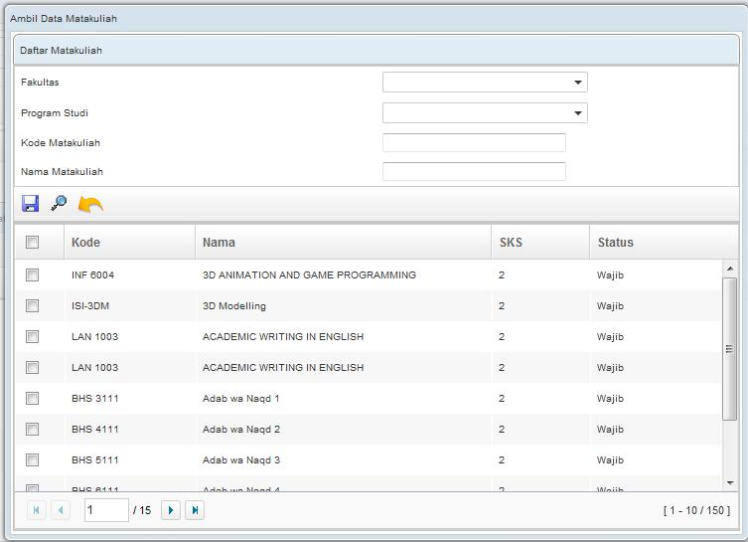

Sedangkan untuk menghapus matakuliah prasyarat yang sudah tidak diperlukan lagi, dapat di klik tombol .

9. Pendataan Jadwal Perkuliahan

Anda dapat melakukan pengaturan Jadwal Perkuliahan pada Sistem Informasi Akademik, yaitu penambahan jadwal perkuliahan baru, perubahan jadwal perkuliahan yang sudah ada, serta penghapusan jadwal perkuliahan yang sudah tidak diperlukan. Untuk dapat mengakses halaman pendataan jadwal perkuliahan ikuti menu pada gambar sebagai berikut:


Hal 20 dari 48

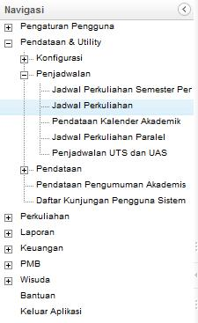

Maka akan tampil halaman sebagai berikut:
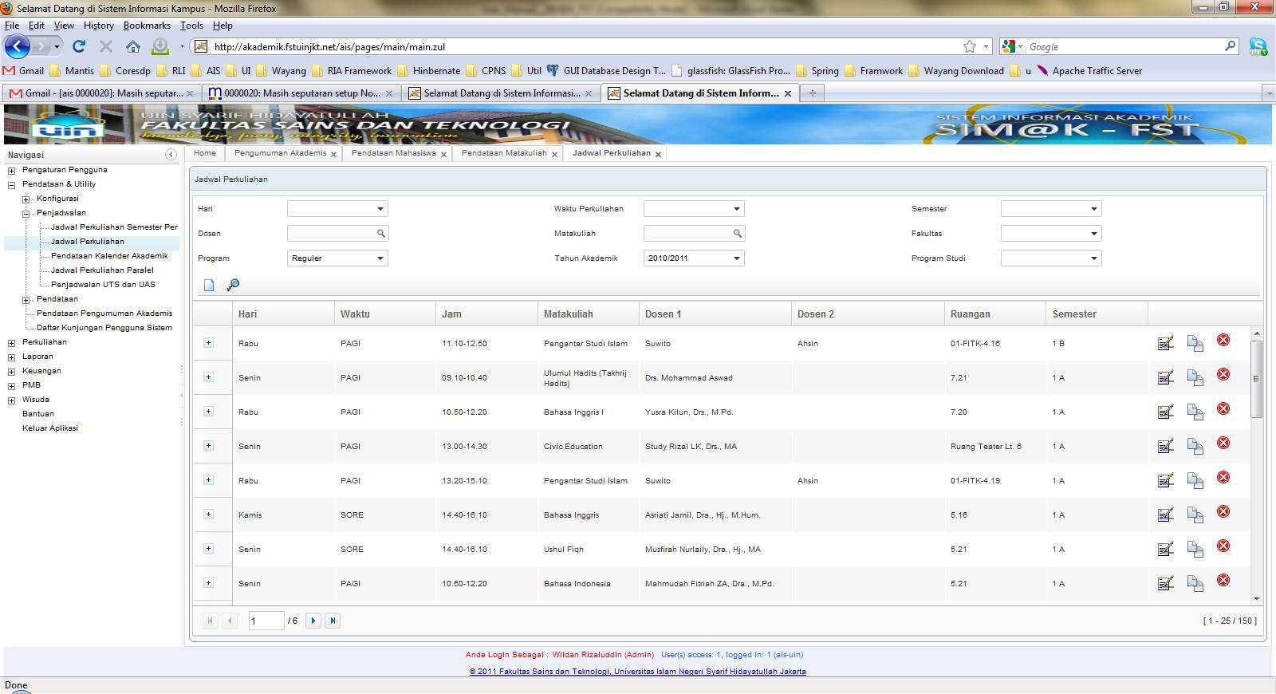

Berikut ini deskripsi masing-masing fitur pada modul pendataan jadwal perkuliahan:

- Tombol digunakan untuk mencari sepesifik jadwal perkuliahan berdasarkan Program Studi, Semester, Matakuliah, Hari, Dosen, dan Tahun Akademik.
- Tombol digunakan untuk menambah data jadwal perkuliahan baru, berikut form tampilan untuk menambah jadwal perkuliahan.


Hal 21 dari 48

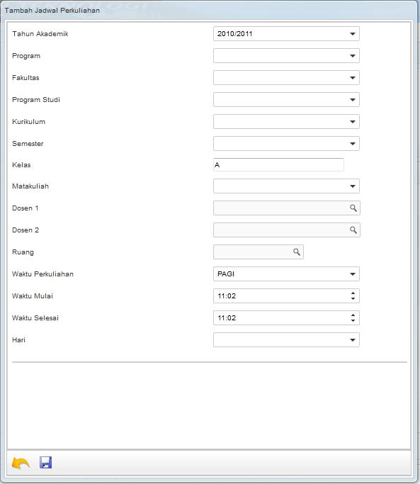

Jika input data selesai, klik tombol untuk menyimpan, atau klik tombol untuk membatalkan penyimpanan.

- Tombol digunakan untuk merubah data jadwal perkuliahan yang sudah ada, berikut form tampilan untuk merubah data jadwal perkuliahan.


Hal 22 dari 48

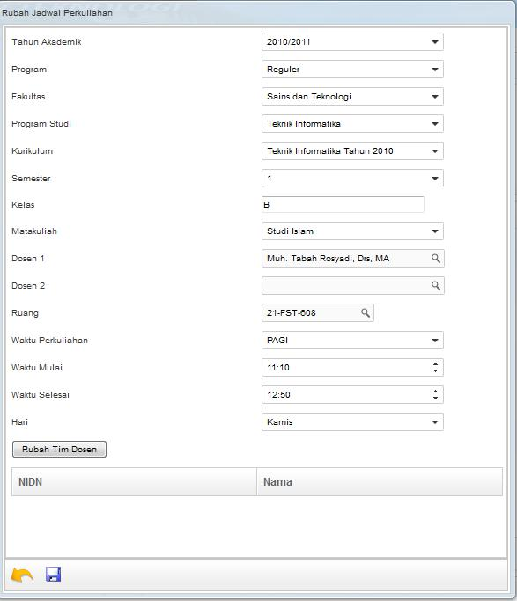

Jika perubahan data selesai, klik tombol untuk menyimpan, atau klik tombol untuk membatalkan penyimpanan.
- Untuk melakukan penghapusan data jadwal perkuliahan, klik tombol .


Hal 23 dari 48

- Untuk melakukan penambahan, perubahan, atau penghapusan pada mahasiswa yang mengikuti suatu jadwal perkuliahan, klik , maka akan tampil tabel detail sebagai berikut:
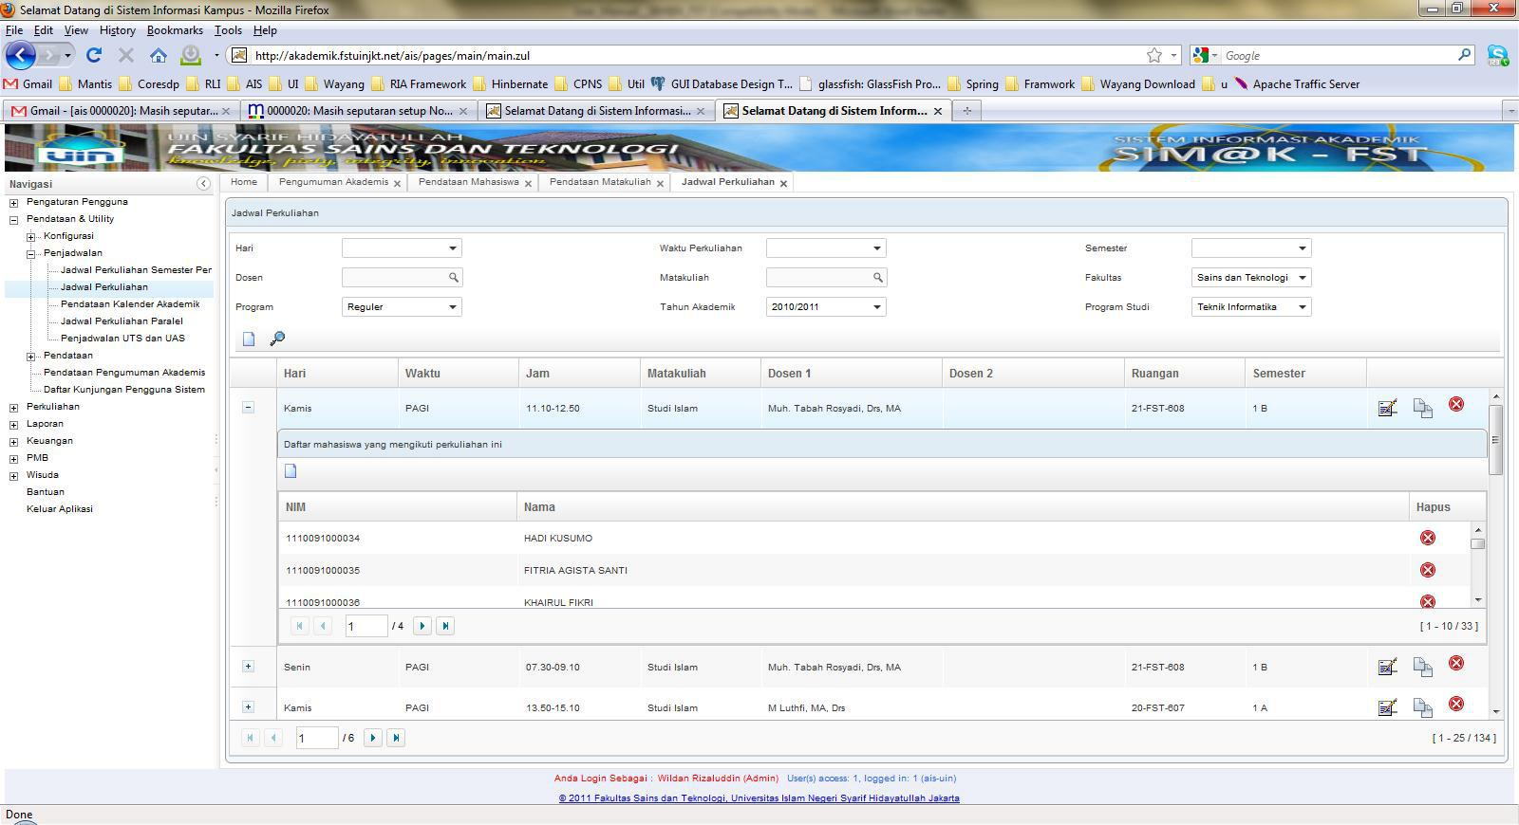

- Tombol digunakan untuk menambah mahasiswa yang mengikuti perkuliahan tersebut, apabila di-klik tombol tersebut akan tampil form sebagai berikut:
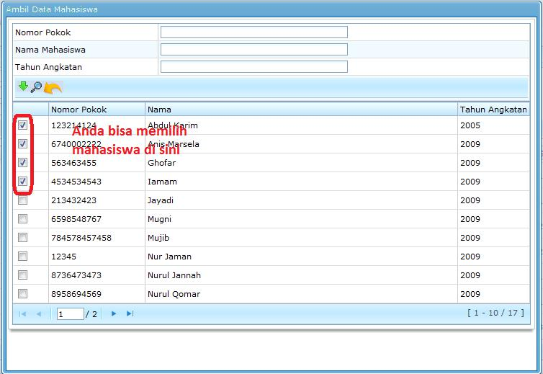

Setelah anda selesai memilih data mahasiswa, klik tombol maka hasilnya akan tampil seperti tampilan berikut.


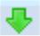 untuk menyimpan data tersebut,

Hal 24 dari 48

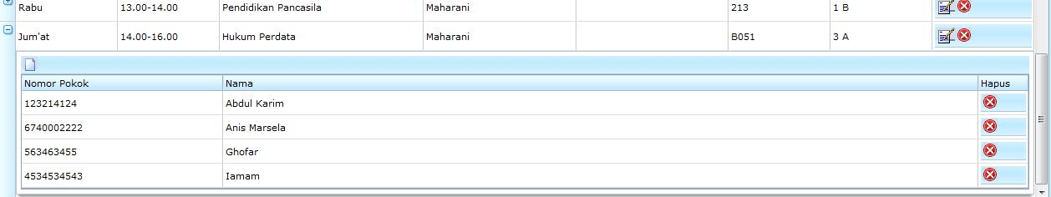

Apabila anda ingin menghapus data mahasiswa yang mengikuti jadwal perkuliahan tertentu, dapat di klik tombol pada tabel di atas.

- Pendataan Skripsi

Anda dapat melakukan pengaturan data Skripsi pada Sistem Informasi Akademik, yaitu penambahan data skripsi baru, perubahan data skripsi yang sudah ada, serta penghapusan data skripsi yang sudah tidak diperlukan. Untuk dapat mengakses halaman pendataan skripsi ikuti menu pada gambar sebagai berikut:

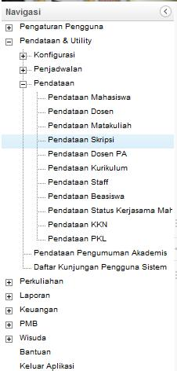

Hal 25 dari 48

Maka akan tampil halaman sebagai berikut:
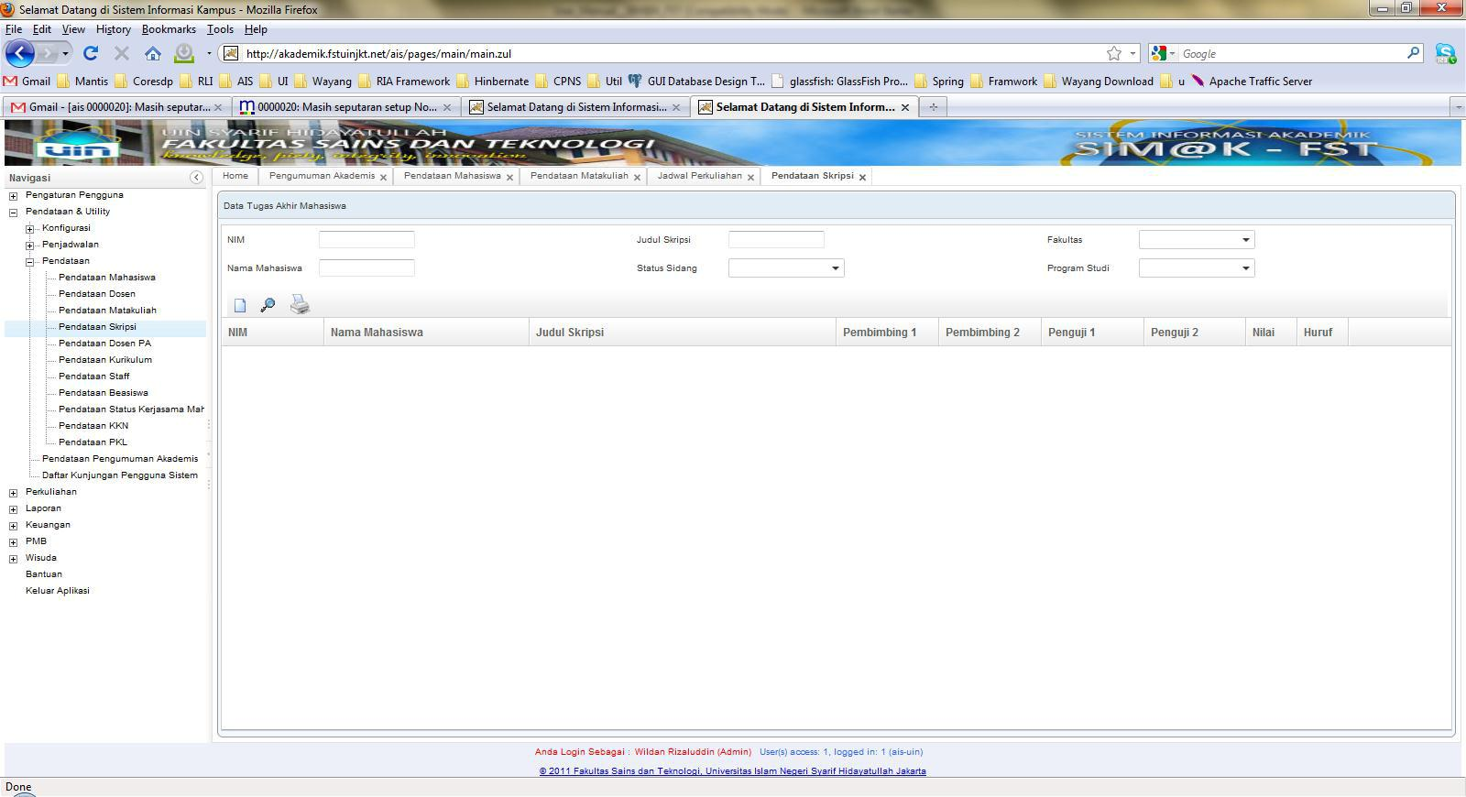

Berikut ini deskripsi masing-masing fitur pada modul pendataan skripsi:

- Tombol digunakan untuk mencari sepesifik skripsi berdasarkan Momor Pokok Mahasiswa, Nama Mahasiswa, dan Judul Skripsi.

- Tombol digunakan untuk menambah data skripsi baru, berikut form tampilan untuk menambah data skripsi.
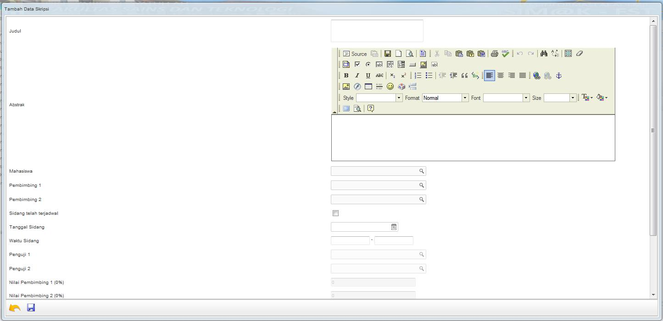

Jika input data selesai, klik tombol untuk menyimpan, atau klik tombol untuk membatalkan penyimpanan.

- Tombol digunakan untuk mencetak data skripsi yang sedang ditempilkan. Jika anda klik tombol ini, muncul konfirmasi download seperti gambar berikut:


Hal 26 dari 48

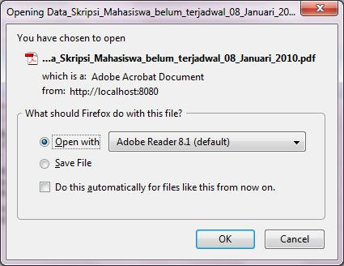

Pilih tombol OK untuk melanjutkan pengunduhan laporan, tampilan kurikulum yang diunduh adalah sebagai berikut:
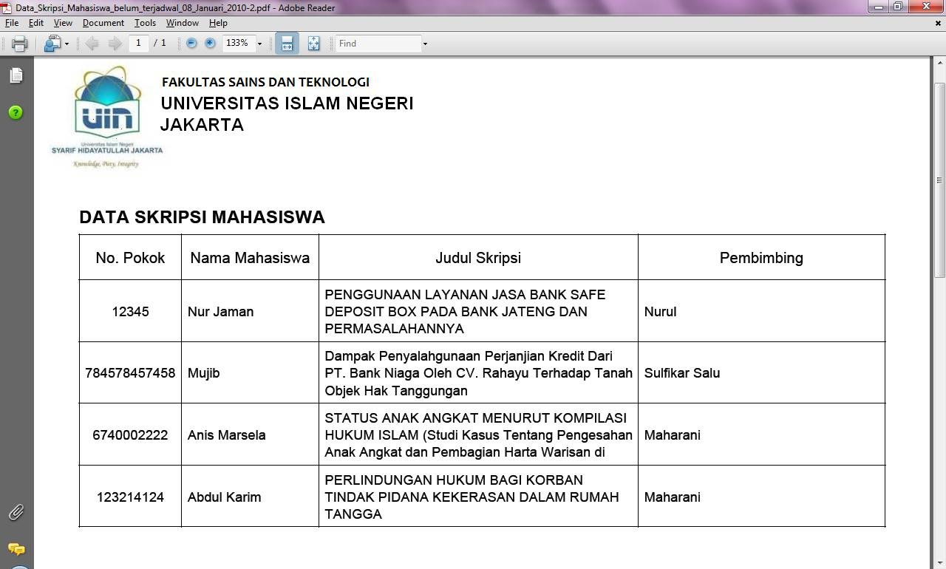

Jika anda memilih label “Sudah sidang” pada combo box “Status Sidang”, maka tampilan


Hal 27 dari 48

pengunduhan laporan adalah sebagai berikut:
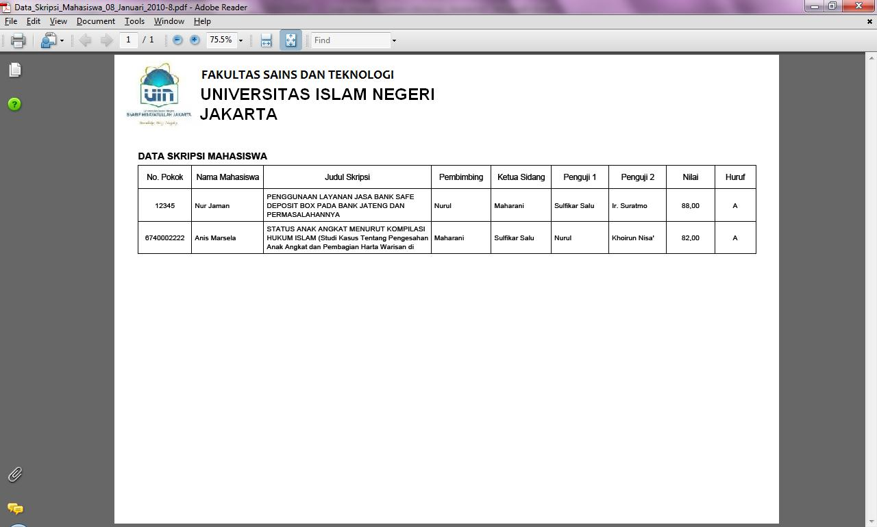

- Tombol digunakan untuk merubah data skripsi yang sudah ada, berikut form tampilan untuk merubah data skripsi.
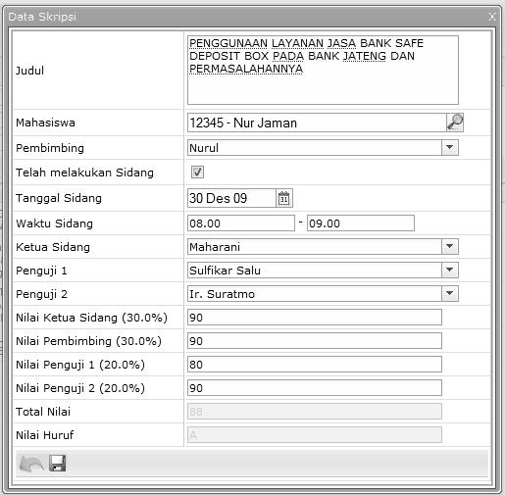

Jika perubahan data selesai, klik tombol untuk menyimpan, atau klik tombol untuk membatalkan penyimpanan.
- Untuk melakukan penghapusan data skripsi, klik tombol .


Hal 28 dari 48

- Pendataan Absensi Kehadiran Mahasiswa

Anda dapat melakukan pendataan absensi kehadiran mahasiswa pada Sistem Informasi Akademik. Keberadaan data absensi tergantung pada penjadwalan perkuliahan. Apabila Anda melakukan penambahan jadwal perkuliahan, maka secara otomatis sistem akan menambah baris baru daftar absensi perkuliahan mahasiswa yang mengikuti perkuliahan tersebut, dan jika anda menghapus data perkuliahan, secara otomatis sistem akan menghapus baris absensi perkuliahan mahasiswa yang mengikuti perkuliahan tersebut. Untuk dapat mengakses halaman absensi perkuliahan ikuti menu pada gambar sebagai berikut:
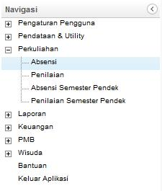

Maka akan tampil halaman sebagai berikut:
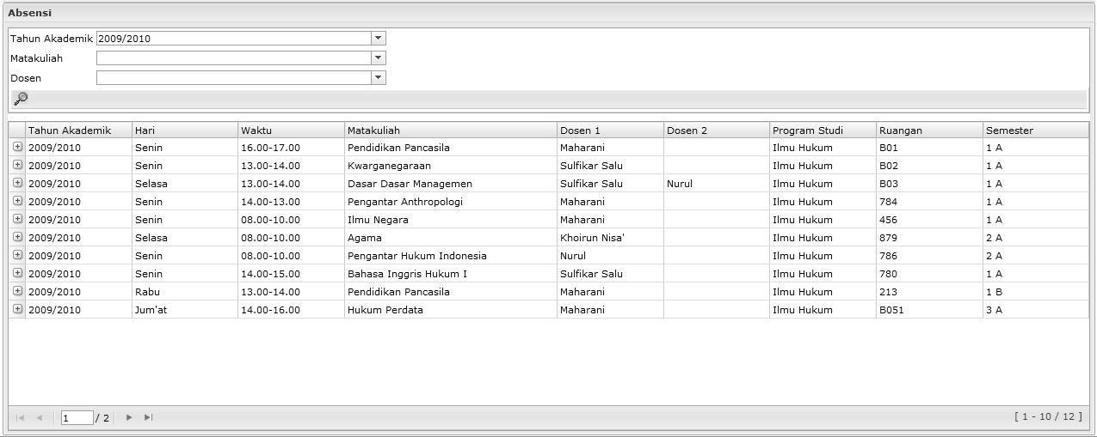

Berikut ini deskripsi masing-masing fitur pada modul pendataan absensi kehadiran mahasiswa:

- Tombol digunakan untuk mencari sepesifik absensi kehadiran mahasiswa berdasarkan Tahun Akademik, Matakuliah, dan Dosen.
- Untuk melakukan detail pendataan absensi kehadiran mahasiswa, klik , maka akan tampil tabel detail sebagai berikut:


Hal 29 dari 48

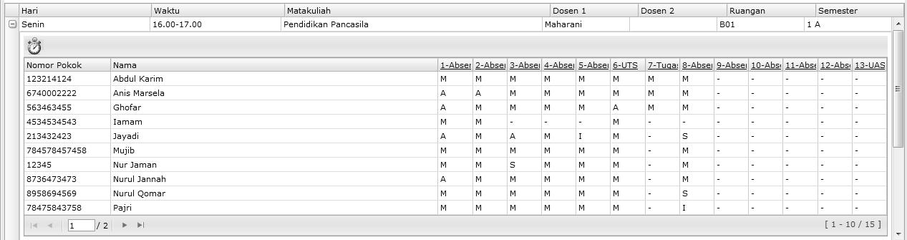

Untuk melakukan penjadwalan pertemuan perkuliahan, klik tombol maka akan tampil form penjadwalan pertemuan sebagai berikut:
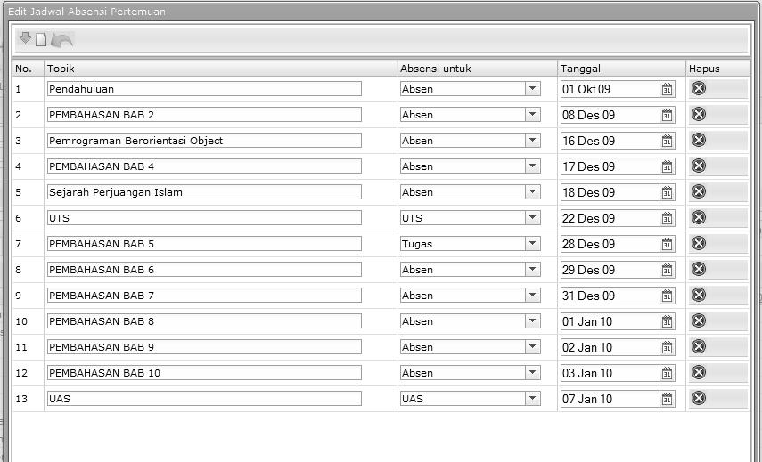

Jika perubahan data pertemuan telah selesai, klik tombol untuk menyimpannya, atau klik

tombol untuk membatalkan penyimpanan. Apabila anda ingin menambah pertemuan baru, klik tombol .

- Apabila anda ingin memasukkan status kehadiran (Hadir, Tidak Ada Alasan, Sakit, dan Izin), klik link sesuai pada pertemuan ke-sekian kalinya yang anda ingin masukkan, untuk memperjelas perhatikan gambar berikut:

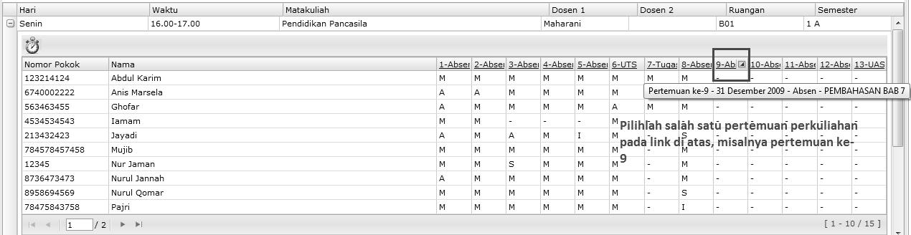

Hal 30 dari 48

Maka akan tampil form untuk memasukkan status absensi mahasiswa (Hadir, Tidak Ada Alasan, Sakit, dan Izin) seperti tampilan berikut:
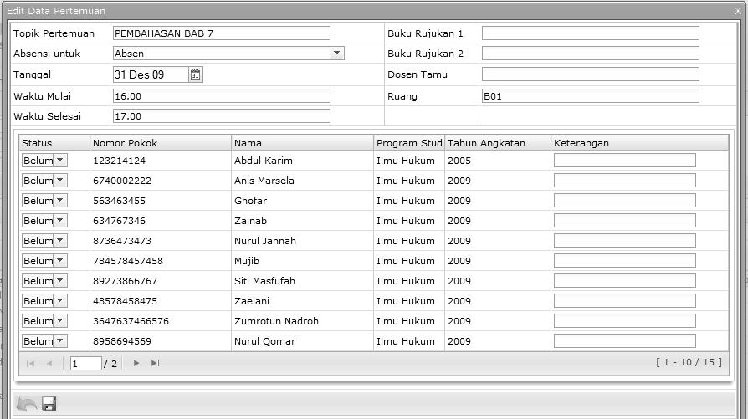

Secara default, status kehadiran mahasiswa dijadikan status “Belum absen”, untuk melakukan perubahan, pilihlah combobox status sepeti gambar berikut:
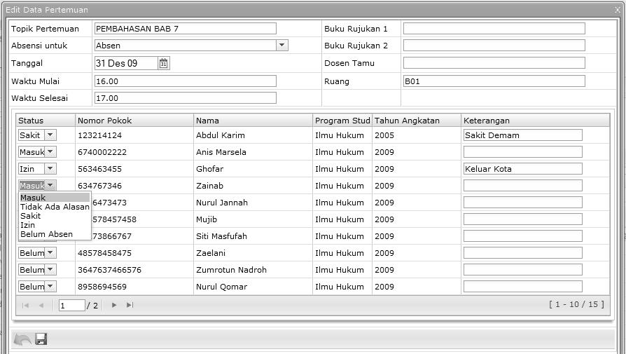

Jika perubahan data absensi kehadiran mahasiswa selesai, klik tombol untuk menyimpan,

atau klik tombol untuk membatalkan penyimpanan. Selanjutnya akan tampil seperti


Hal 31 dari 48

gambar berikut:
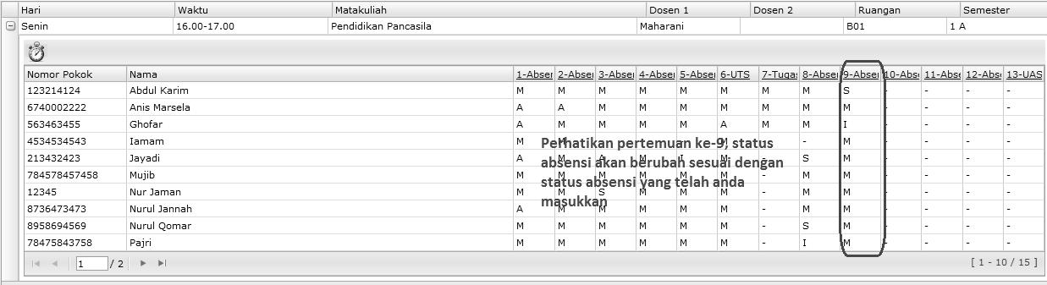

- Pendataan Penilaian Mahasiswa

Anda dapat melakukan penilaian mahasiswa dari hasil ujian (UTS, UAS, dan TUGAS) serta nilai dari status kehadiran mahasiswa pada Sistem Informasi Akademik. Keberadaan data absensi tergantung pada penjadwalan perkuliahan. Apabila Anda melakukan penambahan jadwal perkuliahan, maka secara otomatis sistem akan menambah baris baru pada penilaian mahasiswa yang mengikuti perkuliahan tersebut, dan jika anda menghapus data perkuliahan, secara otomatis sistem akan menghapus baris penilaian mahasiswa yang mengikuti perkuliahan tersebut. Untuk dapat mengakses halaman penilaian mahasiswa ikuti menu pada gambar sebagai berikut:
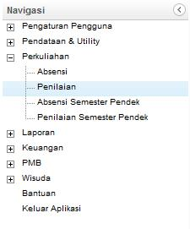

Maka akan tampil halaman sebagai berikut:


Hal 32 dari 48

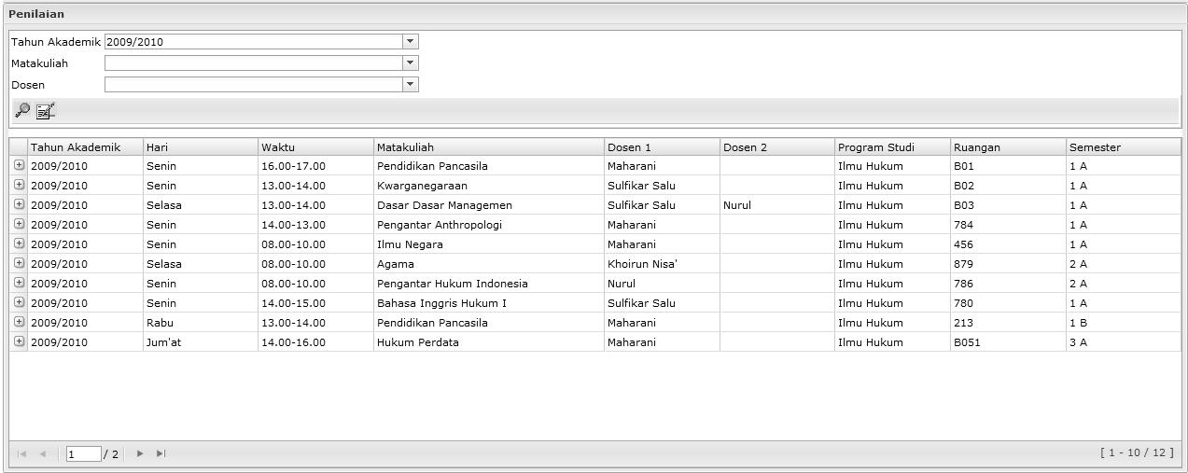

Berikut ini deskripsi masing-masing fitur pada modul pendataan penilaian mahasiswa:

- Tombol digunakan untuk mencari sepesifik penilaian mahasiswa berdasarkan Tahun Akademik, Matakuliah, dan Dosen.

- Anda dapat merubah format penilaian dengan meng-klik tombol , maka akan tampil form format nilai sebagai berikut:
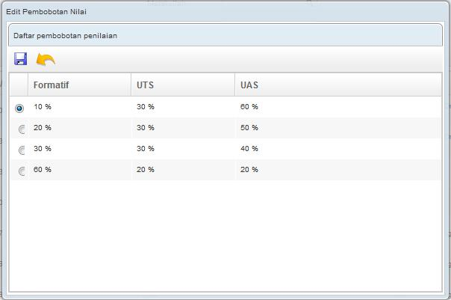

Jika perubahan format nilai selesai, klik tombol untuk menyimpan, atau klik tombol untuk membatalkan penyimpanan.

- Untuk melakukan detail penilaian mahasiswa, klik , maka akan tampil tabel detail sebagai berikut:


Hal 33 dari 48

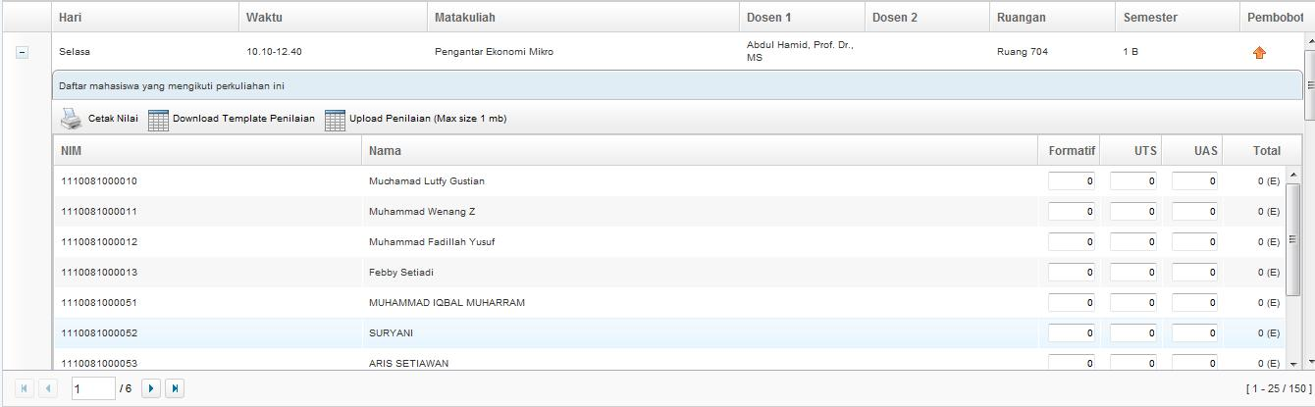

- Laporan

Sistem Informasi Akademik dapat membuat beberapa laporan, yaitu sebagai berikut:

Sistem Informasi Akademik dapat membuat beberapa laporan, yaitu sebagai berikut:

a) Laporan Kurikulum

Untuk dapat mengakses laporan kurikulum, ikuti menu pada gambar sebagai berikut:
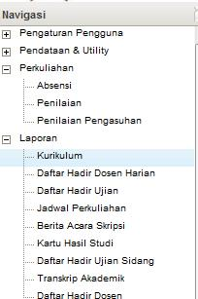

Maka akan tampil form sebagai berikut:


Hal 34 dari 48

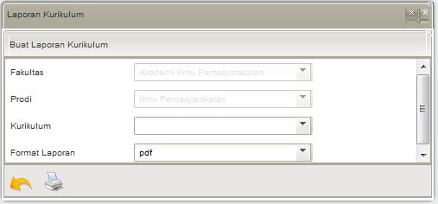

Pilihlah combobox sesuai kurikulum yang ingin anda cetak, klik tombol untuk mengunduh

laporan, atau klik tombol untuk membatalkan pengunduhan. Jika anda melakukan pengunduhan laporan, akan tampil konfirmasi pengunduhan sebagai berikut:

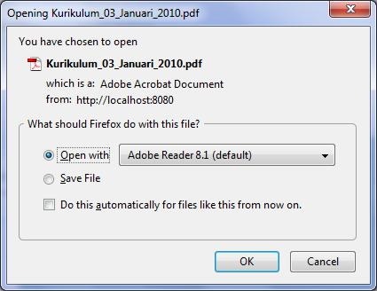

Hal 35 dari 48

Pilih tombol OK untuk melanjutkan pengunduhan laporan, tampilan kurikulum yang diunduh adalah sebagai berikut:
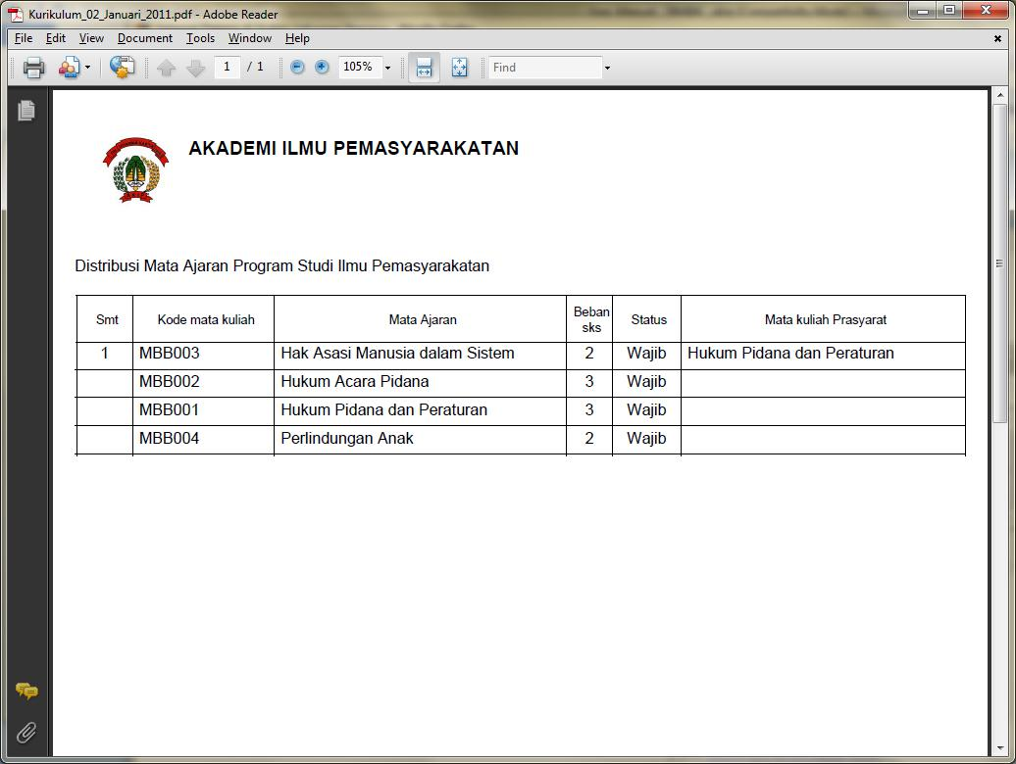

b) Laporan Daftar Hadir Dosen Harian

Untuk dapat mengakses laporan daftar hadir dosen harian, ikuti menu pada gambar sebagai berikut:
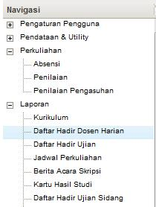

Maka akan tampil form sebagai berikut:


Hal 36 dari 48

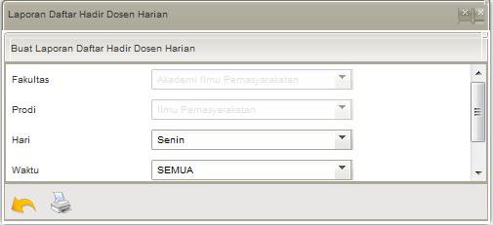

Pilihlah combobox sesuai daftar hadir dosen yang ingin anda cetak, klik tombol untuk

mengunduh laporan, atau klik tombol untuk membatalkan pengunduhan. Jika anda melakukan pengunduhan laporan, akan tampil konfirmasi pengunduhan sebagai berikut:
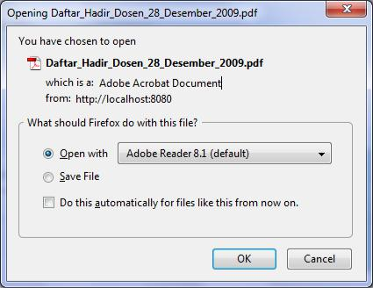

Pilih tombol OK untuk melanjutkan pengunduhan laporan, tampilan daftar hadir dosen harian yang


Hal 37 dari 48

diunduh adalah sebagai berikut:
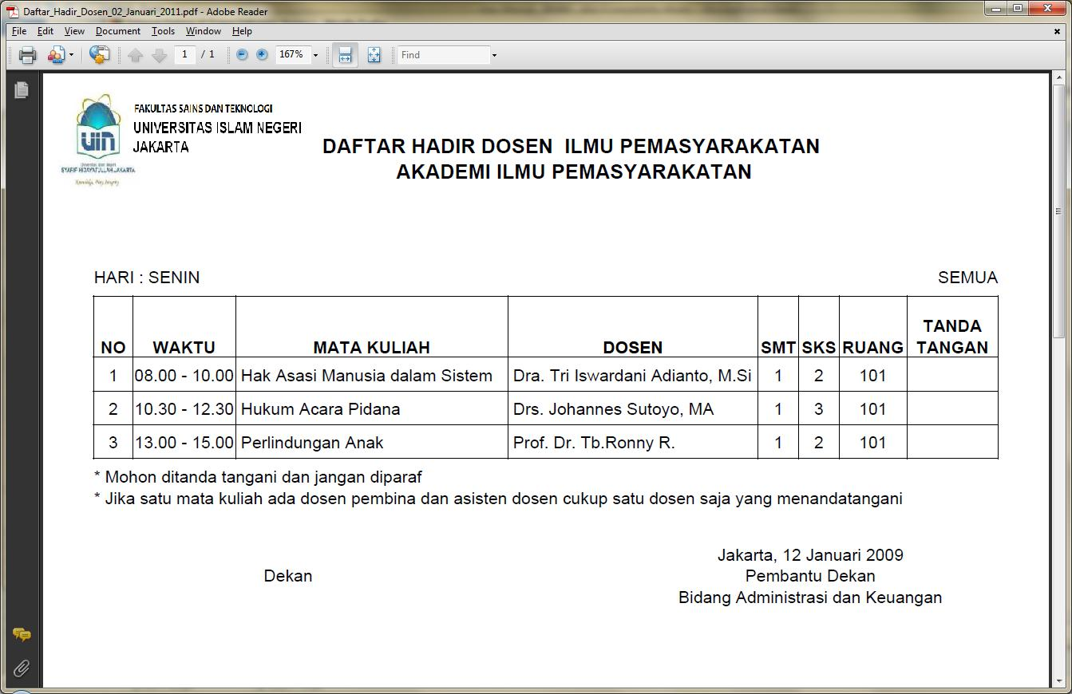

c) Laporan Daftar Hadir Ujian

Untuk dapat mengakses laporan daftar hadir ujian, ikuti menu pada gambar sebagai berikut:
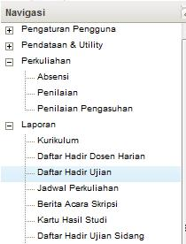

Maka akan tampil form sebagai berikut:


Hal 38 dari 48

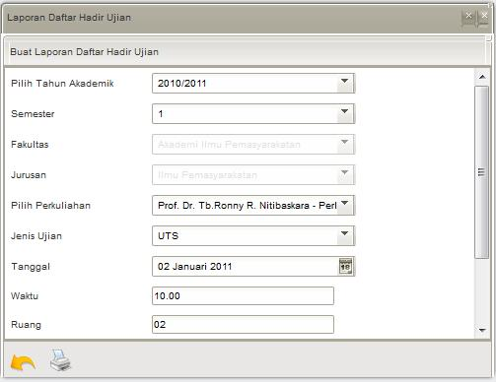

Pilihlah combobox sesuai ujian (UTS atau UAS) yang ingin anda cetak, klik tombol untuk

mengunduh laporan, atau klik tombol untuk membatalkan pengunduhan. Jika anda melakukan pengunduhan laporan, akan tampil konfirmasi pengunduhan sebagai berikut:
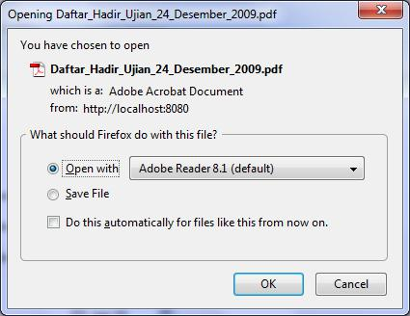

Pilih tombol OK untuk melanjutkan pengunduhan laporan, tampilan daftar hadir ujian yang diunduh adalah sebagai berikut:


Hal 39 dari 48

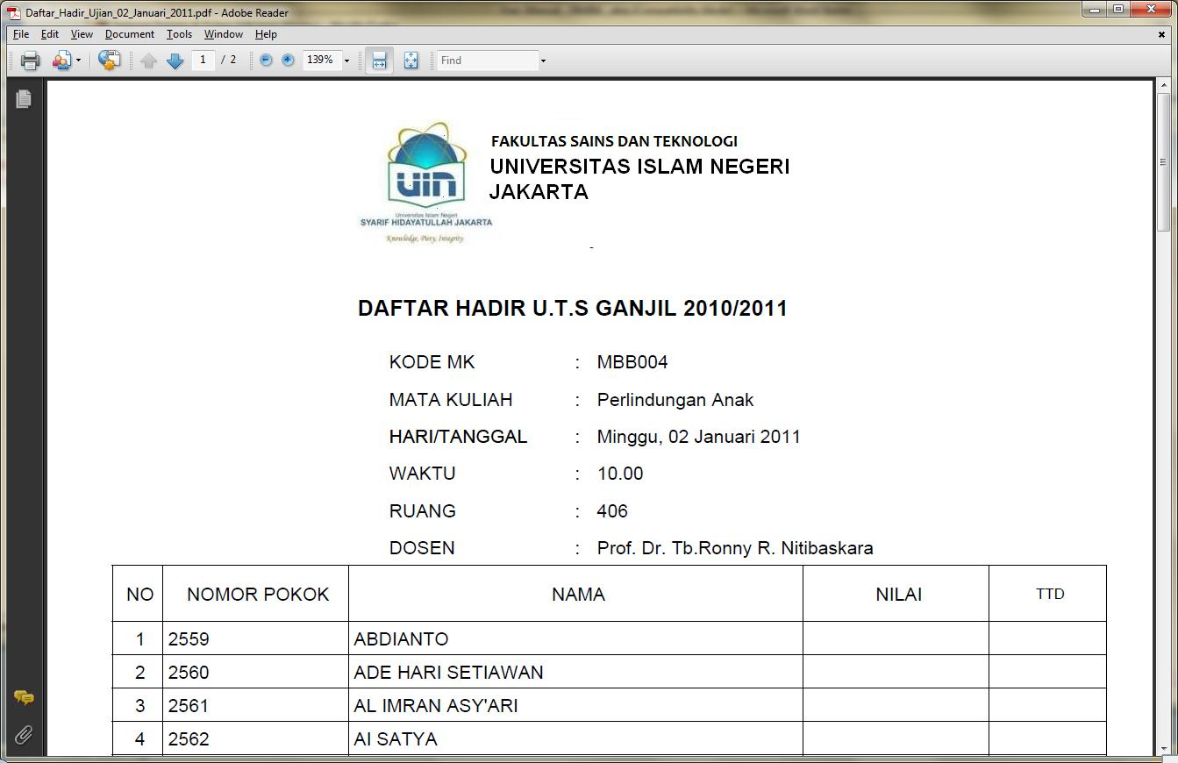

Jika jenis ujian yang anda pilih adalah UAS, maka akan tampil daftar hadir ujian UAS sebaga berikut:
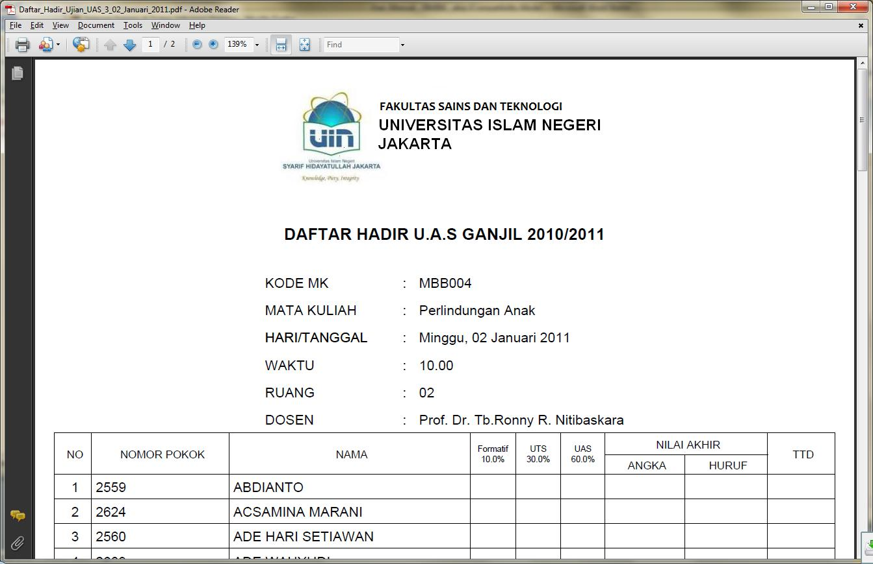

d) Laporan Jadwal Perkuliahan

Untuk dapat mengakses laporan jadwal perkuliahan, ikuti menu pada gambar sebagai berikut:


Hal 40 dari 48

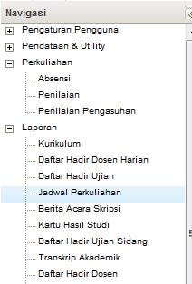

Maka akan tampil form sebagai berikut:
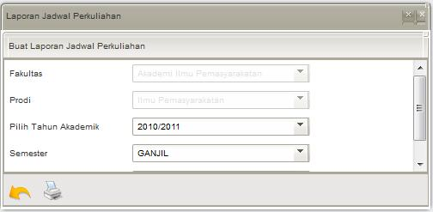

Pilihlah combobox sesuai jadwal Perkuliahan yang ingin anda cetak, klik tombol untuk

mengunduh laporan, atau klik tombol untuk membatalkan pengunduhan. Jika anda melakukan pengunduhan laporan, akan tampil konfirmasi pengunduhan sebagai berikut:


Hal 41 dari 48

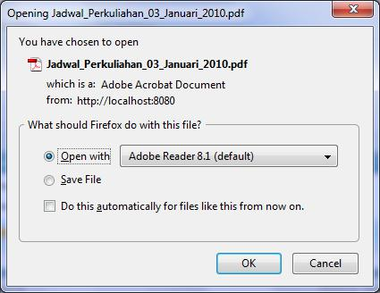

Pilih tombol OK untuk melanjutkan pengunduhan laporan, tampilan daftar jadwal perkuliahan harian yang diunduh adalah sebagai berikut:

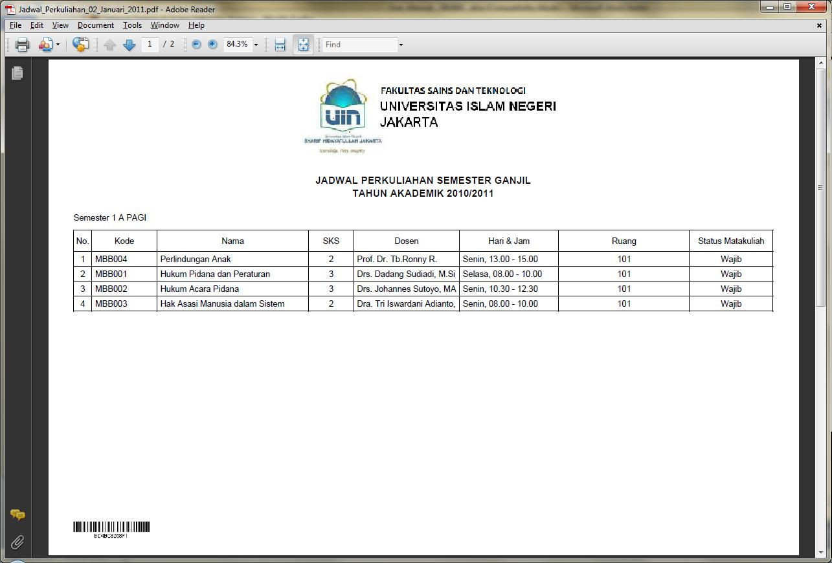

Hal 42 dari 48

e) Laporan Kartu Hasil Studi

Untuk dapat mengakses laporan kartu hasil studi, ikuti menu pada gambar sebagai berikut:
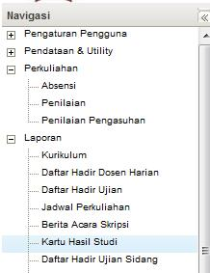

Maka akan tampil form sebagai berikut:
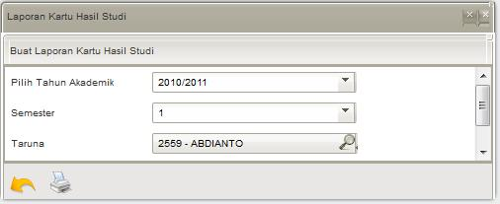

Pilihlah combobox sesuai kartu hasil studi yang ingin anda cetak, klik tombol untuk

mengunduh laporan, atau klik tombol untuk membatalkan pengunduhan. Jika anda melakukan pengunduhan laporan, akan tampil konfirmasi pengunduhan sebagai berikut:
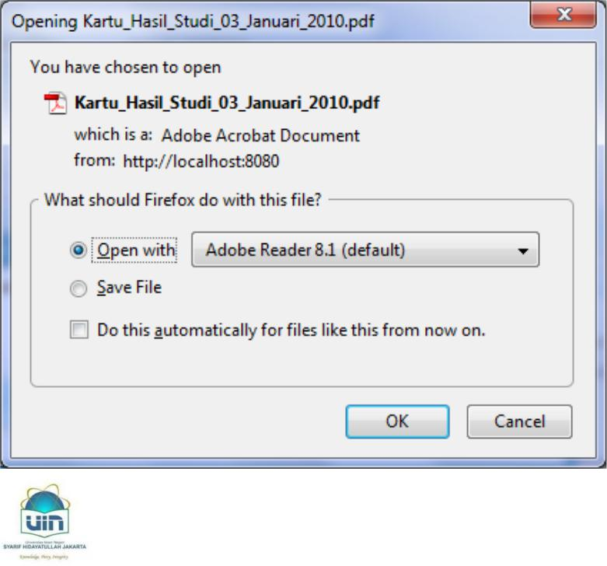

Hal 43 dari 48

Pilih tombol OK untuk melanjutkan pengunduhan laporan, tampilan kartu hasil studi yang diunduh adalah sebagai berikut:
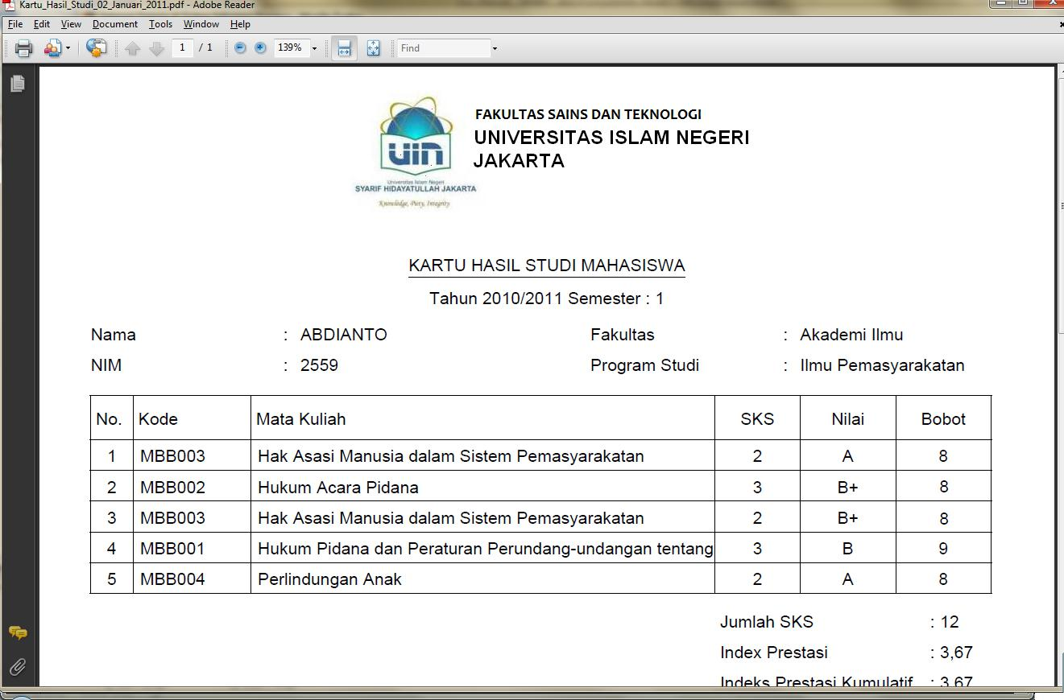

f) Laporan Transkrip Akademik

Untuk dapat mengakses laporan transkrip akademik, ikuti menu pada gambar sebagai berikut:
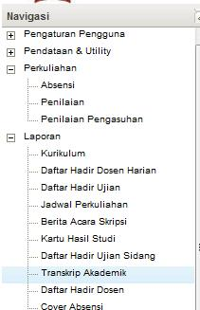

Maka akan tampil form sebagai berikut:


Hal 44 dari 48

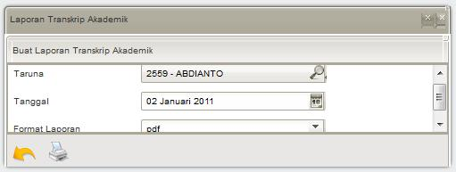

Masukkan sesuai Transkrip Akademik yang ingin anda cetak, klik tombol untuk mengunduh

laporan, atau klik tombol untuk membatalkan pengunduhan. Jika anda melakukan pengunduhan laporan, akan tampil konfirmasi pengunduhan sebagai berikut:
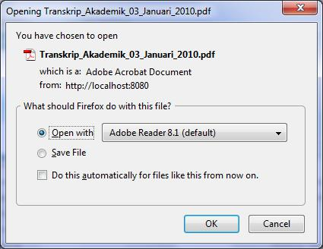

Pilih tombol OK untuk melanjutkan pengunduhan laporan, tampilan transkrip akademik yang


Hal 45 dari 48

diunduh adalah sebagai berikut:
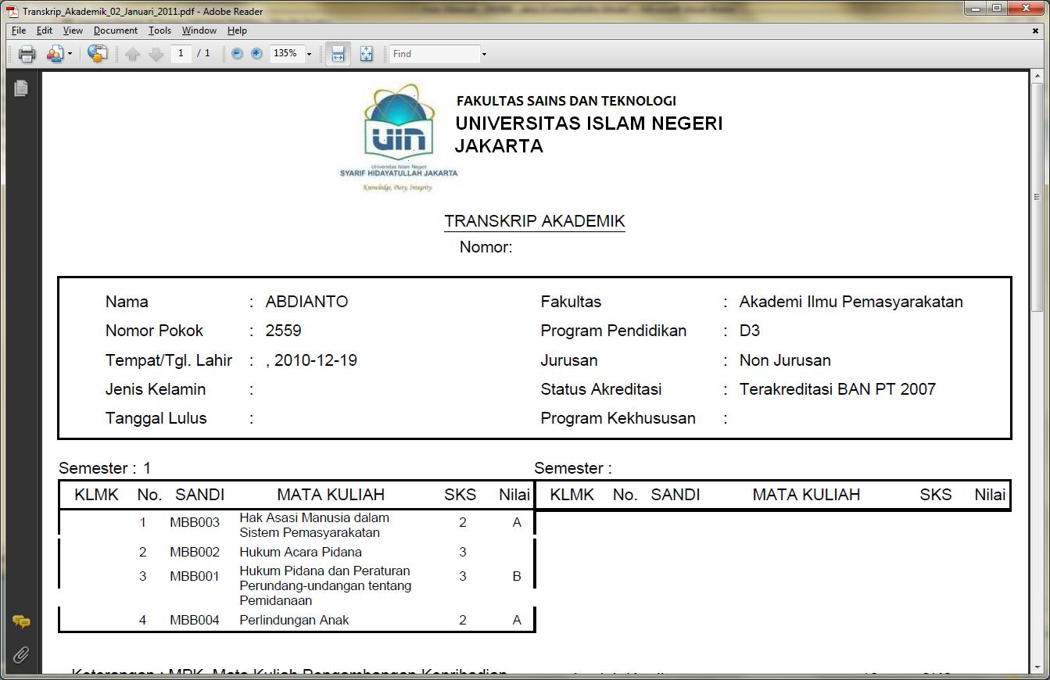

g) Laporan Absensi

Untuk dapat mengakses laporan absensi, ikuti menu pada gambar sebagai berikut:
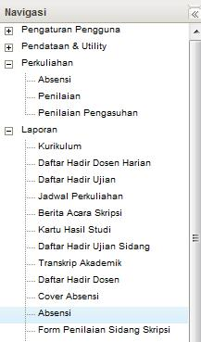

Maka akan tampil form sebagai berikut:


Hal 46 dari 48

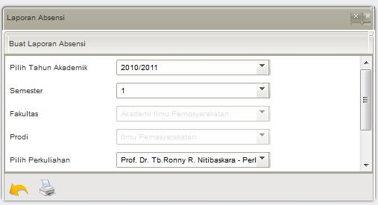

Masukkan sesuai Absensi yang ingin anda cetak, klik tombol untuk mengunduh laporan, atau

klik tombol untuk membatalkan pengunduhan. Jika anda melakukan pengunduhan laporan, akan tampil konfirmasi pengunduhan sebagai berikut:
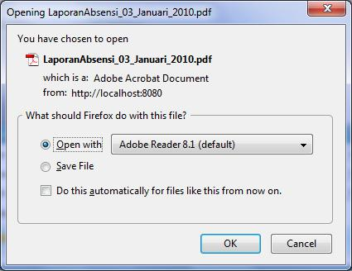

Pilih tombol OK untuk melanjutkan pengunduhan laporan, tampilan absensi yang diunduh adalah


Hal 47 dari 48

sebagai berikut:

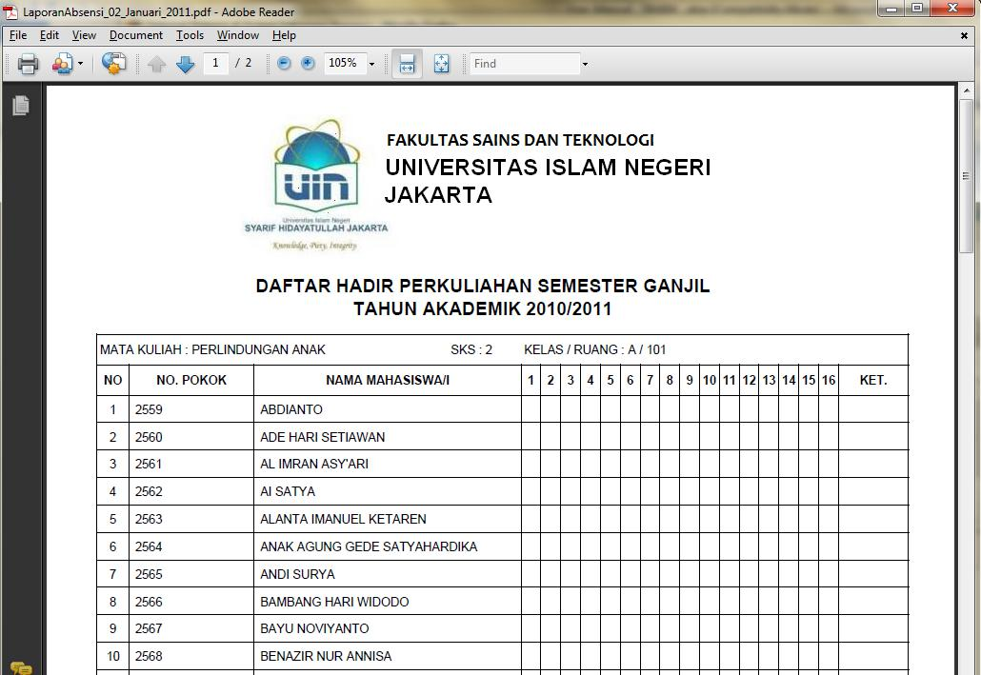

Hal 48 dari 48

